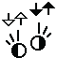
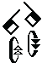
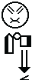
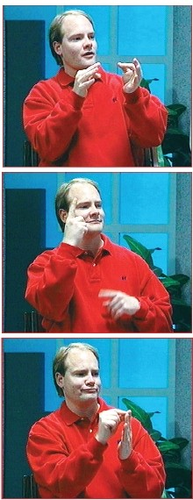
SignWriting
As línguas gestuais são línguas escritas!
Manual1:
Noções básicas sobre SignWriting
Por
Valerie Sutton

Tradução do Inglês para Português por Rafaela Cota Silva.
Exemplos de gestos são da Língua Gestual Americana (ASL).
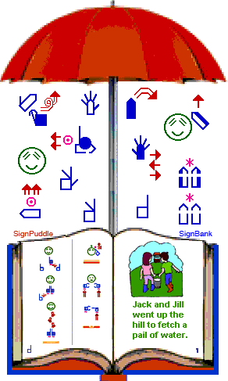
SignWriting
As línguas gestuais são línguas escritas!
Manual 1: Noções básicas sobre SignWriting
Por Valerie Sutton

Tradução do Inglês para Português por
Rafaela Cota Silva. Os exemplos de gestos presentes neste livro são da Língua Gestual Americana (ASL)
ISBN: 978-0-914336-94-5
Primeira Edição
Copyright © 2009
Centro Sutton Movement Writing, Inc.
Todos os direitos reservados
O sistema SignWriting foi inventado por Valerie Sutton em 1974.
Este livro baseia-se no Lições de SignWriting® escrito por Valerie Sutton
Desenhos por Frank Allen Paul
Ilustrações por
Ida Candelaria & Jayne Gunderson
Fotografias de Kevin Clark & Lucinda O’Grady Batch
foram retiradas do DVD do Lições sobre SignWriting
Este livro foi preparado com o SignPuddle Online.
SignPuddle Software por Stephen E. Slevinski, Jr
Este manual está disponível online em:
SignWriting Lessons Online
http://www.SignWriting.org/lessons
Esta publicação e o sistemae SignWriting são de utilização gratuita
Segundo a Creative Commons Attribution 3.0 License
http://creativecommons.org/licenses/by/3.0/
Publicado por
The SignWriting Press
http://www.SignWriting.org/shop
The SignWriting Literature Project
http://www.SignWriting.org/literature

Deaf Action Committee for SignWriting
http://www.SignWriting.org/deaf
Center for Sutton Movement Writing, Inc.
an educational 501c3 non-profit organization
P.O. Box 517 •La Jolla • CA • 92038-0517 • USA
SignWriting.org • SignBank.org • SignPuddle.org
Email: sutton@signwriting.org • Tel 858-456-0098
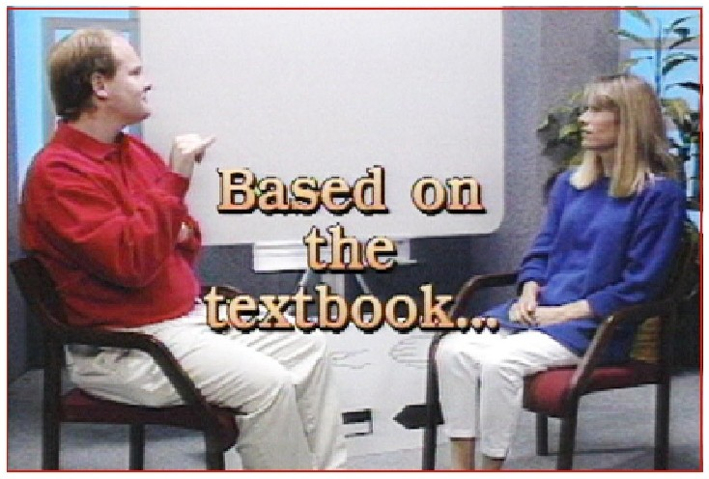
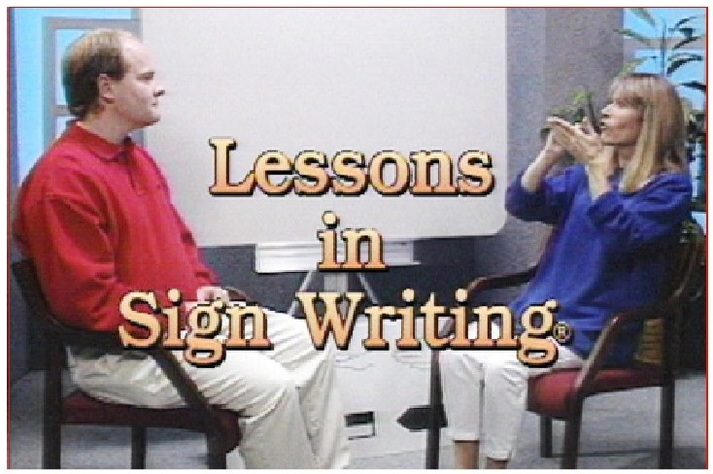
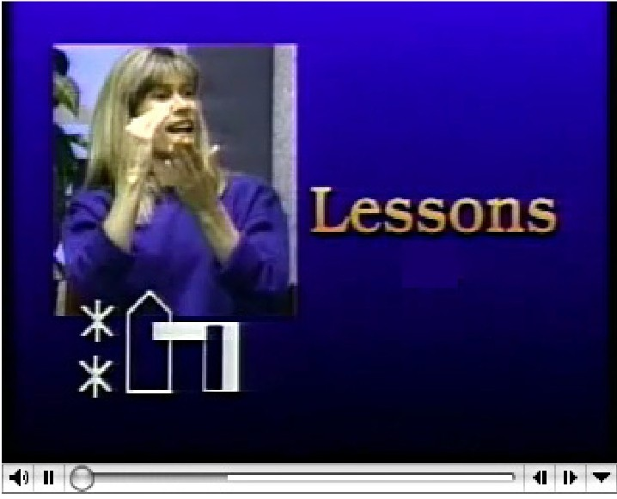
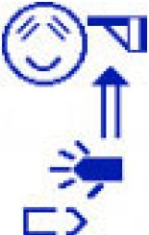
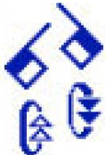
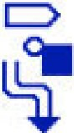

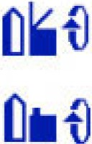
Aprende SignWriting na internet!

Faz download de livros & vê vídeos: www.SignWriting.org/lessons

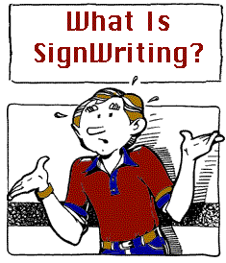
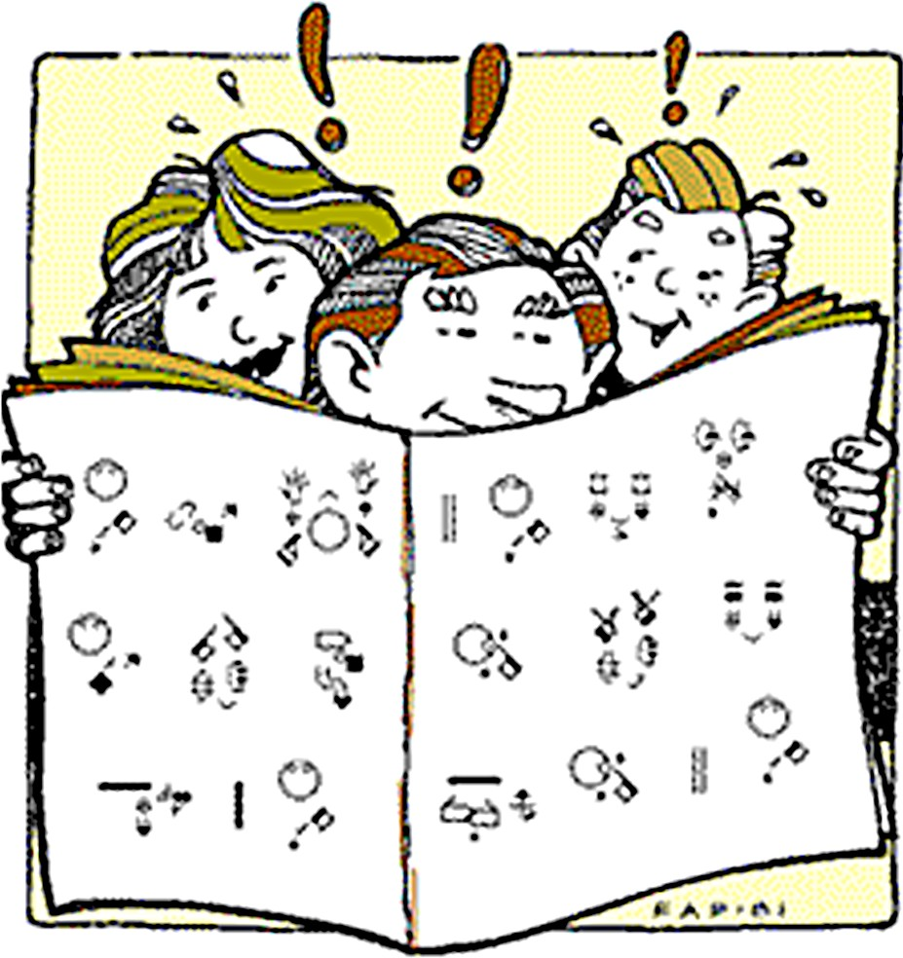
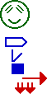


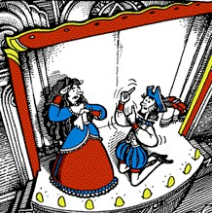

rtoons
ank en ul

Ca

by
Fr

All

Pa
LER
Língua Gestual
Com o SignWriting,
tu podes....
PRESERVAR
Poesia e teatro em Língua Gestual
ESCREVER
Língua Gestual
Escreve SignWriting
na internet!
Escreve gestos e documentos em Língua Gestual: www.SignPuddle.org
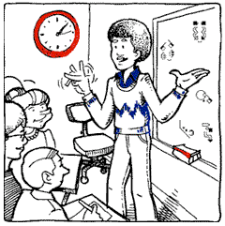
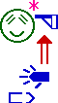
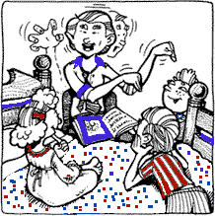

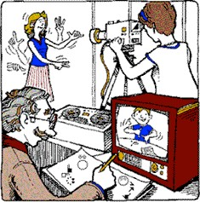

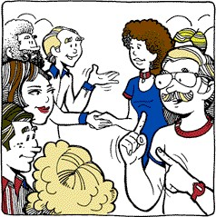
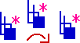
APRENDER
Língua Gestual
TRANSCREVER
Língua
Gestual
PARTILHAR
Língua Gestual
CONHECER Pessoas
Que também escrevam Língua Gestual!
Junta-te à lista de contactos doSignWriting!
Vai a esta página para te juntares: www.SignWriting.org/forums/swlist
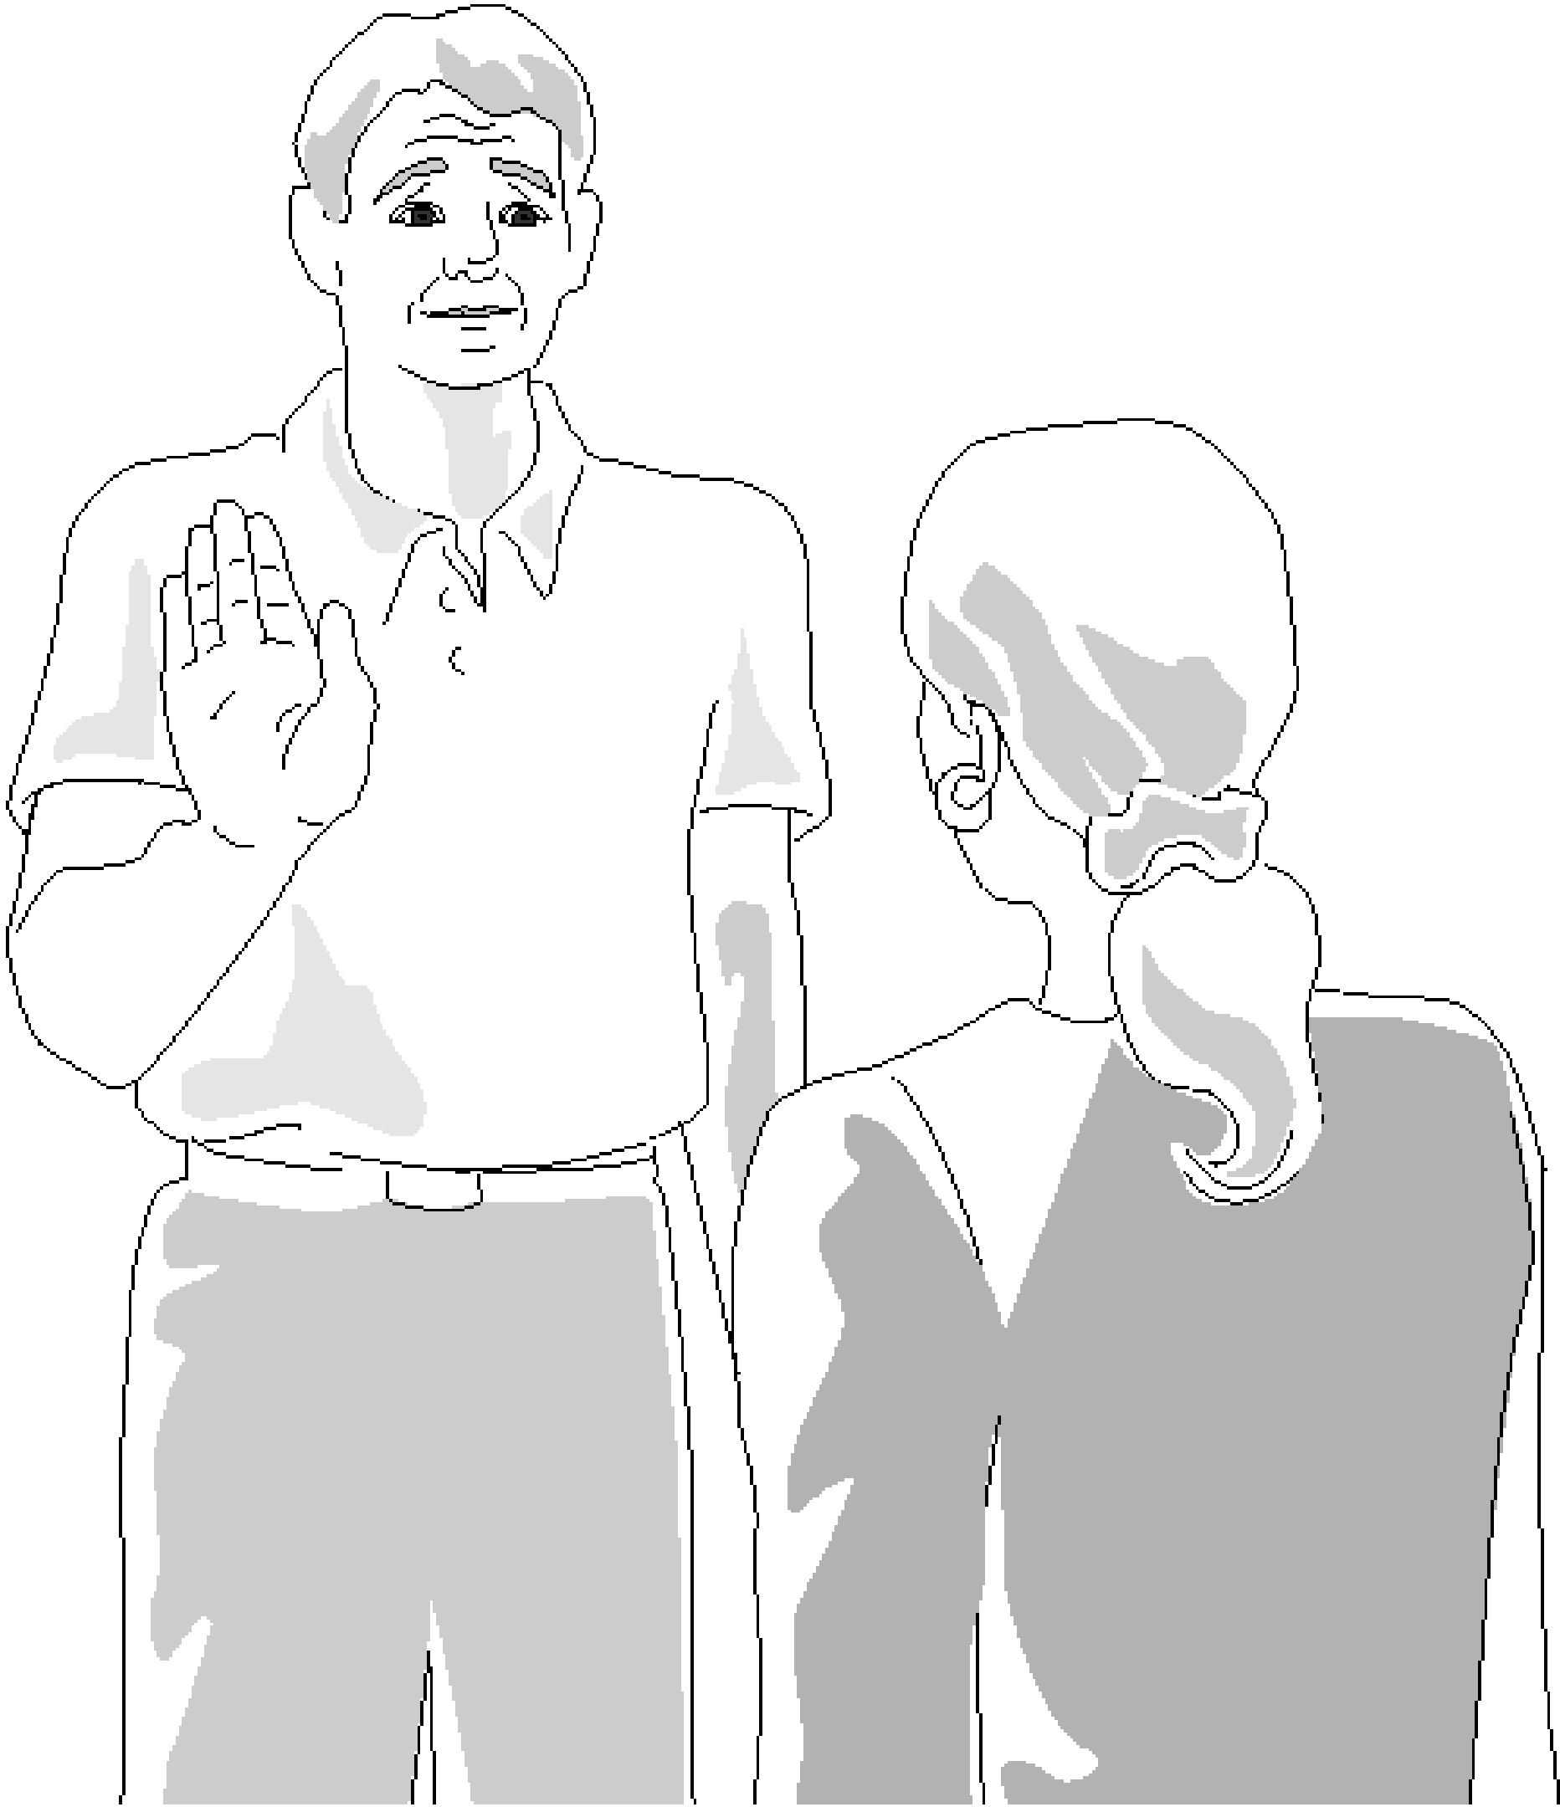
Perspetiva do Recetor

Quando alguém está de frente para ti a produzir língua gestual, tu estás numa posição de observador. O lado direito de quem produz língua gestual é o teu lado esquerdo. A isso chama-se perspetiva do recetor.
1
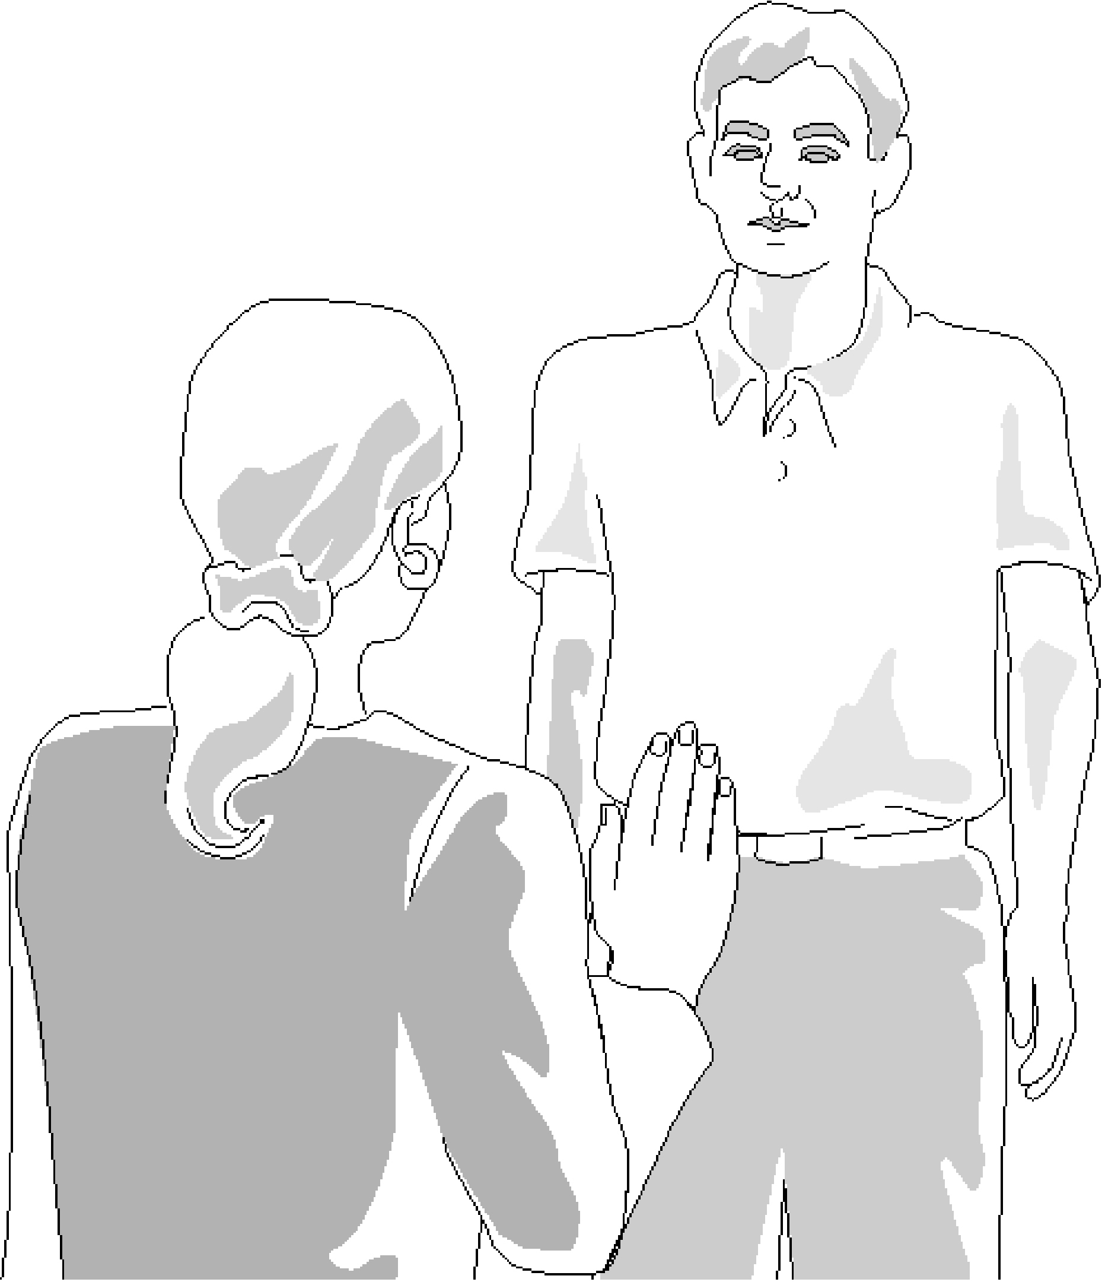
Perspetiva do Emissor

Quando produzes língua gestual para alguém tu vês os gestos segundo a tua própria perspetiva. A isso chama-se perspetiva do emissor.
2
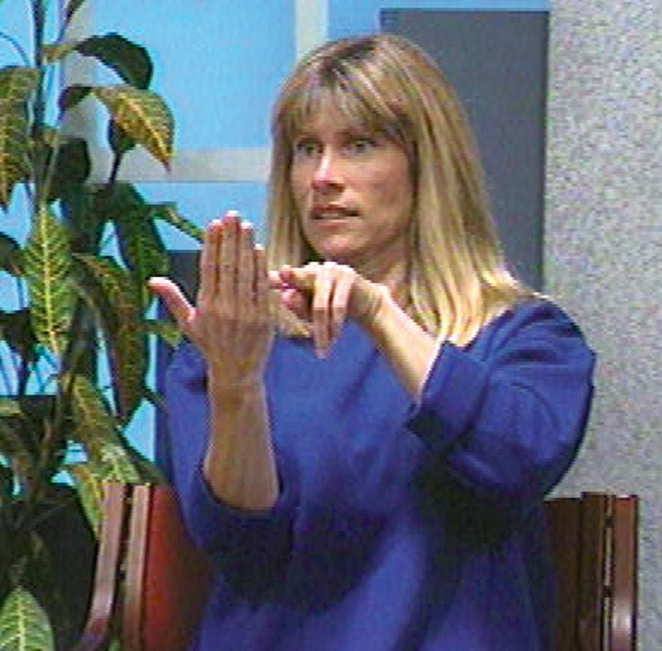
A Perspetiva do Emissor

Lê e escreve os gestos como se estivesses a olhar para as tuas próprias mãos, ou seja, segundo a tua perspetiva.
Palma da
Mão

Quando vês a palma da tua mão enquanto produzes um gesto, o símbolo utilizado é branco.
A palma da mão é sempre escrita com um símbolo branco.
3

Mão de lado

Quando vês a tua mão de lado enquanto produzes um gesto, o símbolo utilizado é com uma metade a preto e uma metade a branco.
A parte branca do símbolo representa a palma da mão. A parte preta do símbolo representa o dorso da mão.
Dorso da mão
Quando vês o dorso da tua mão enquanto produzes um gesto, o símbolo utilizado é preto.
O dorso da mão é sempre escrito com um símbolo preto.
4

Lado esquerdo da cabeça

A cabeça, vista por trás, é escrita com um círculo. Quando a mão esquerda está próxima do lado esquerdo da cabeça, o símbolo que representa a mão é colocado à esquerda:

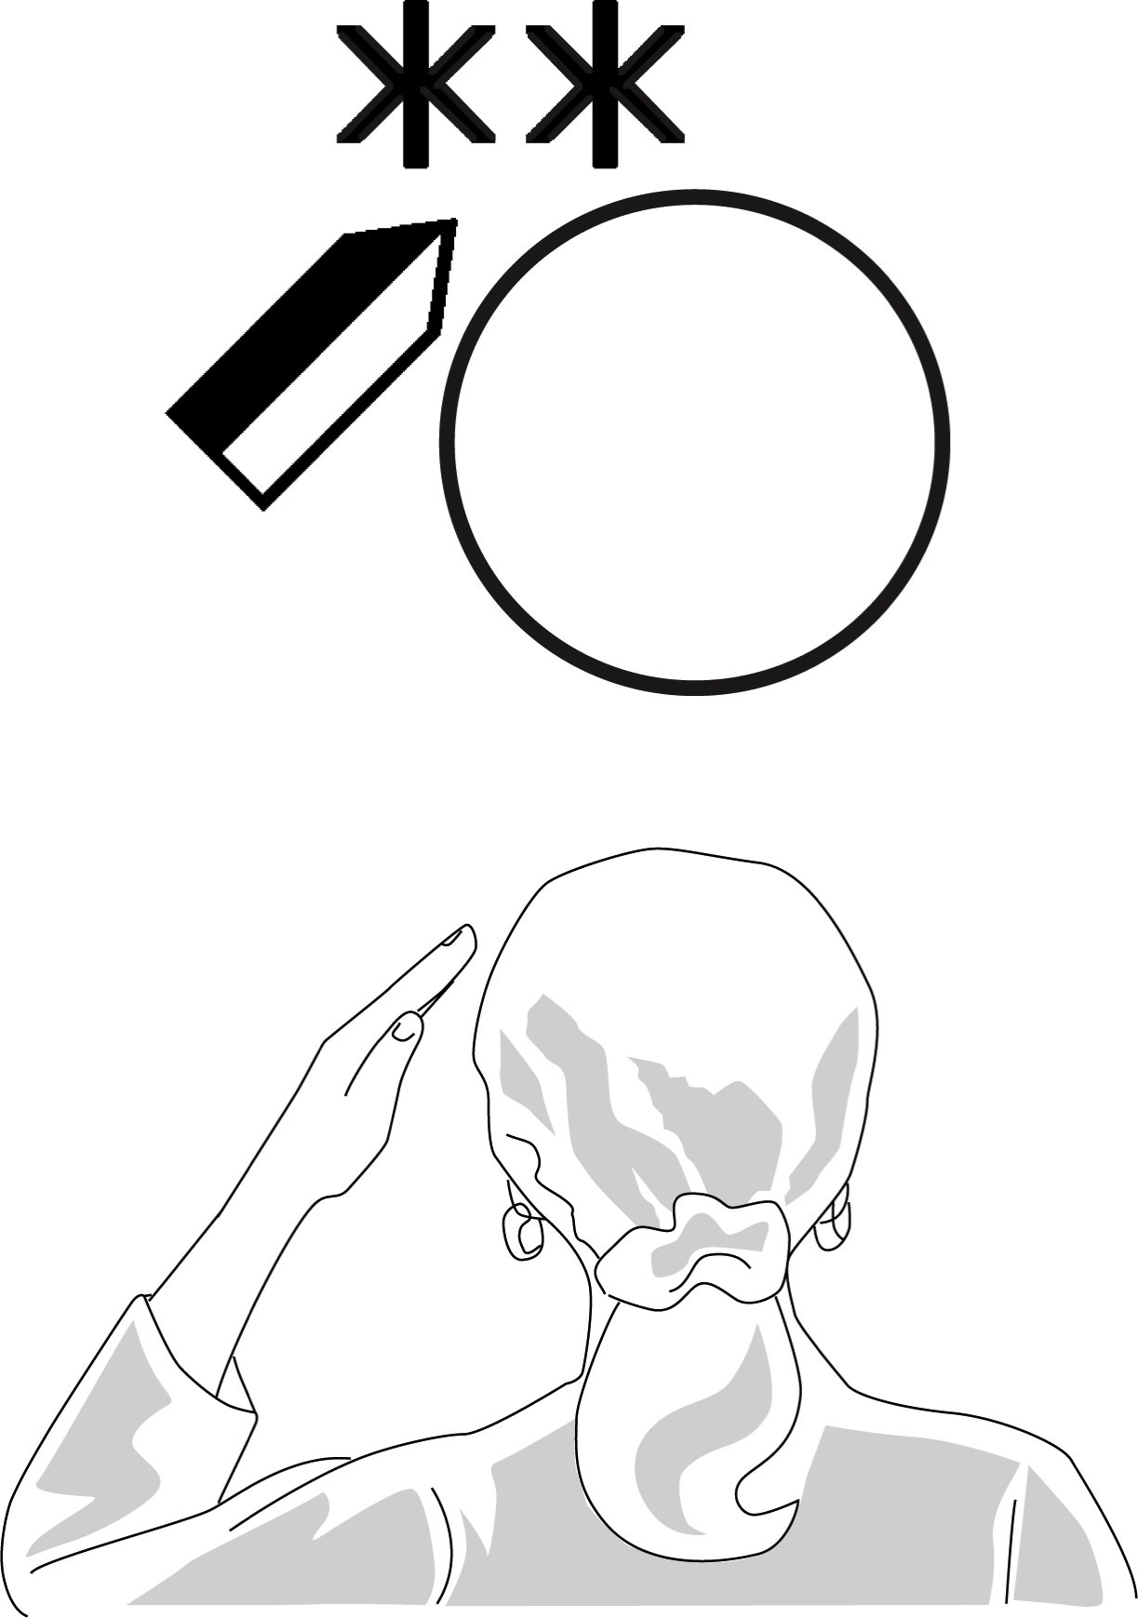

saber
(mão do lado esquerdo)
Nota: o asterisco significa tocar. Dois asteriscos significam dois toques.
5
Lado direito da cabeça

A cabeça, vista por trás, é escrita com um círculo. Quando a mão direita está próxima do lado direito da cabeça, o símbolo que representa a mão é colocado à direita:

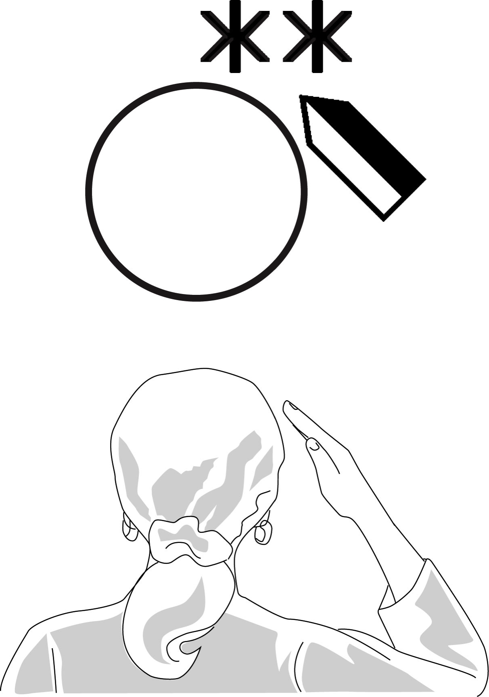
saber
(mão do lado direito)
Nota: o asterisco significa tocar. Dois asteriscos significam dois toques.

6

Lado esquerdo da cara

Finge que consegues ver através da parte de trás da cabeça. Tu lês e escreves aquilo que o teu rosto “faz” enquanto produzes língua gestual:

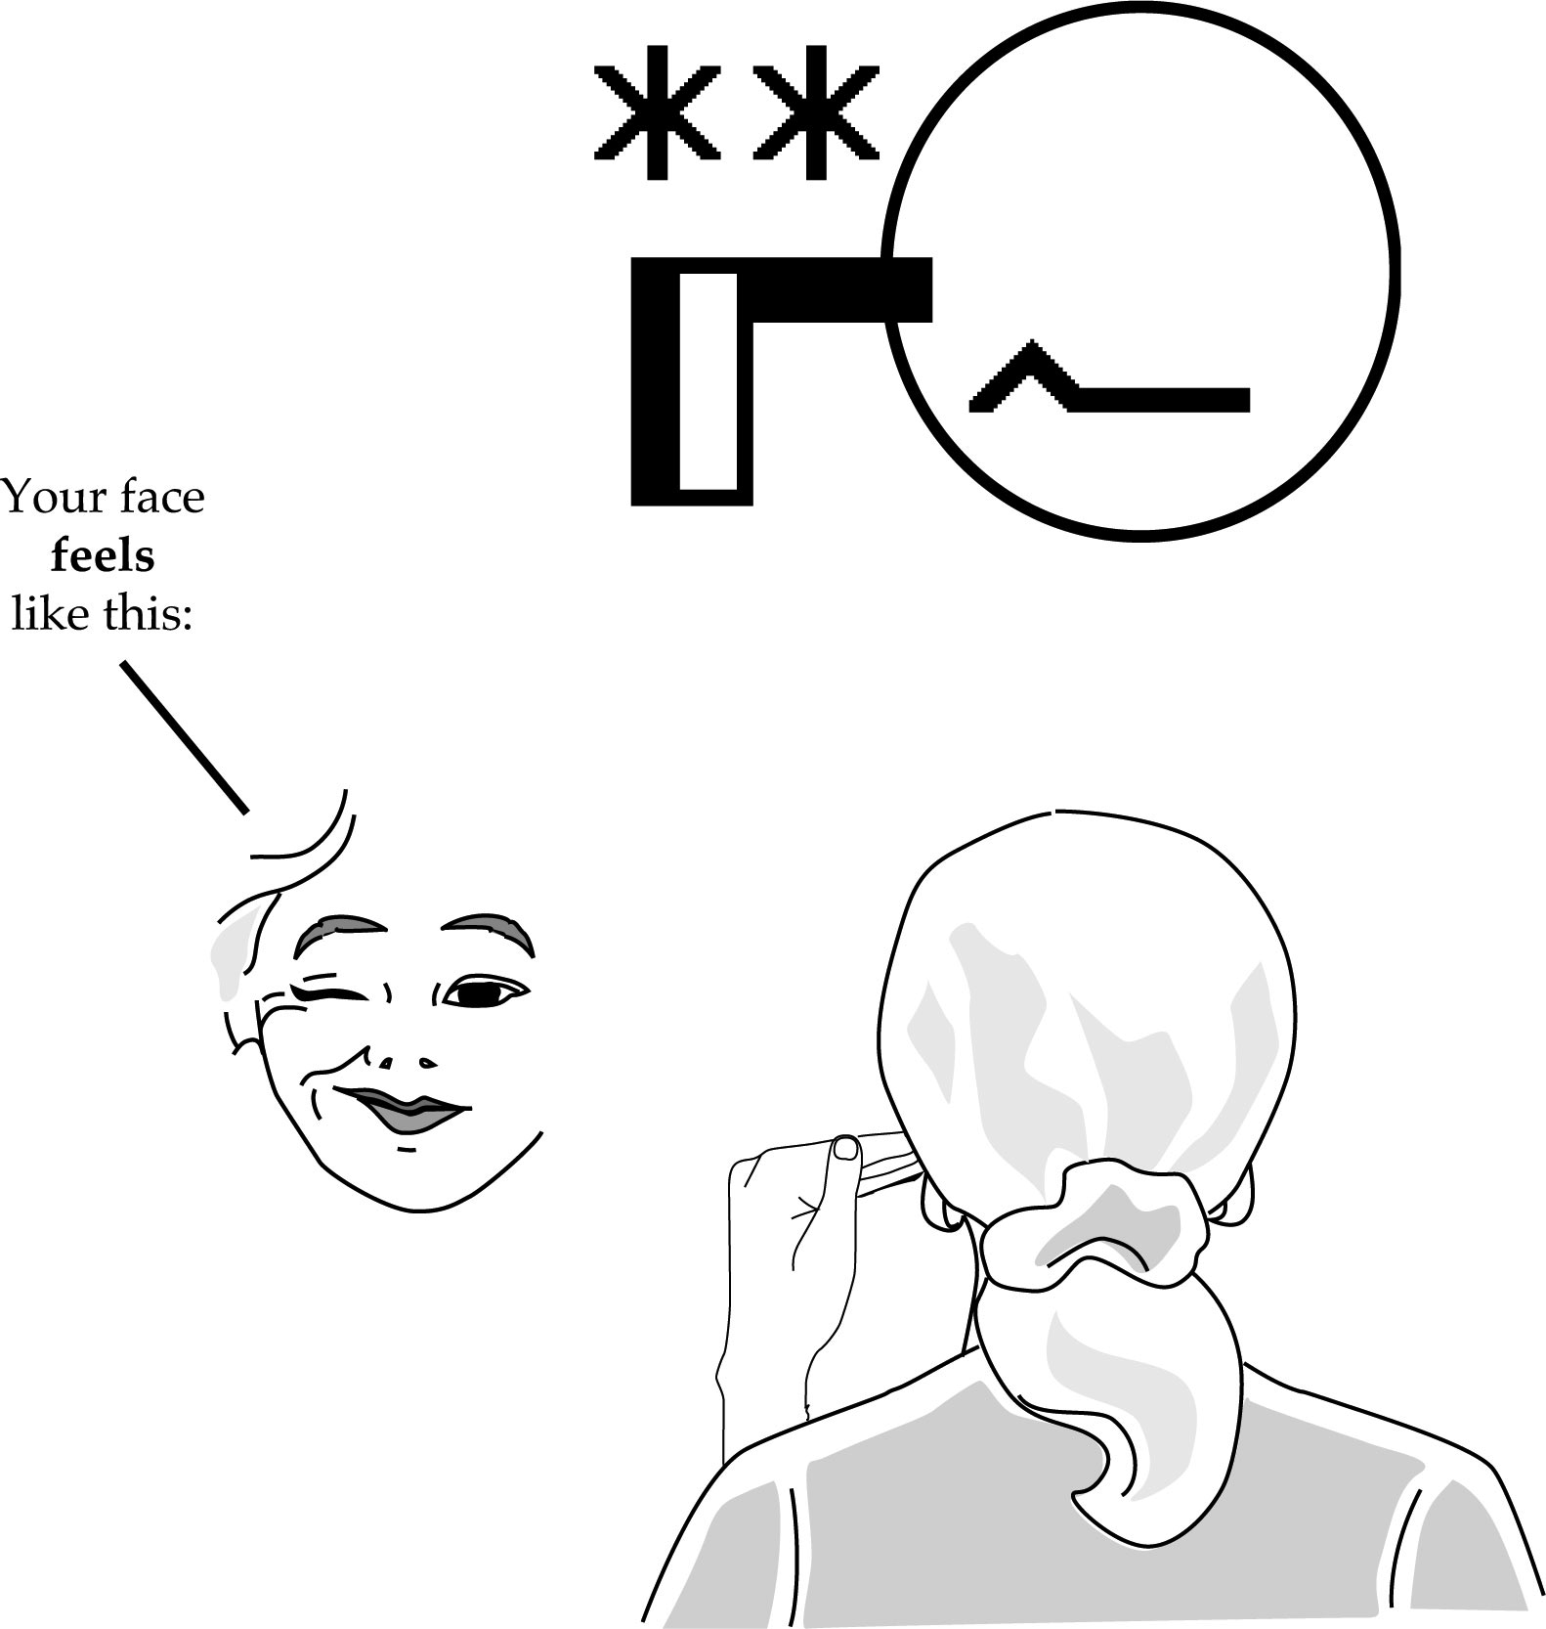
saber
(Boca puxada para cima no lado esquerdo)
7
A tua cara produz isto:
Lado direito da cara

Finge que consegues ver através da parte de trás da cabeça. Tu lês e escreves aquilo que o teu rosto “faz” enquanto produzes língua gestual:

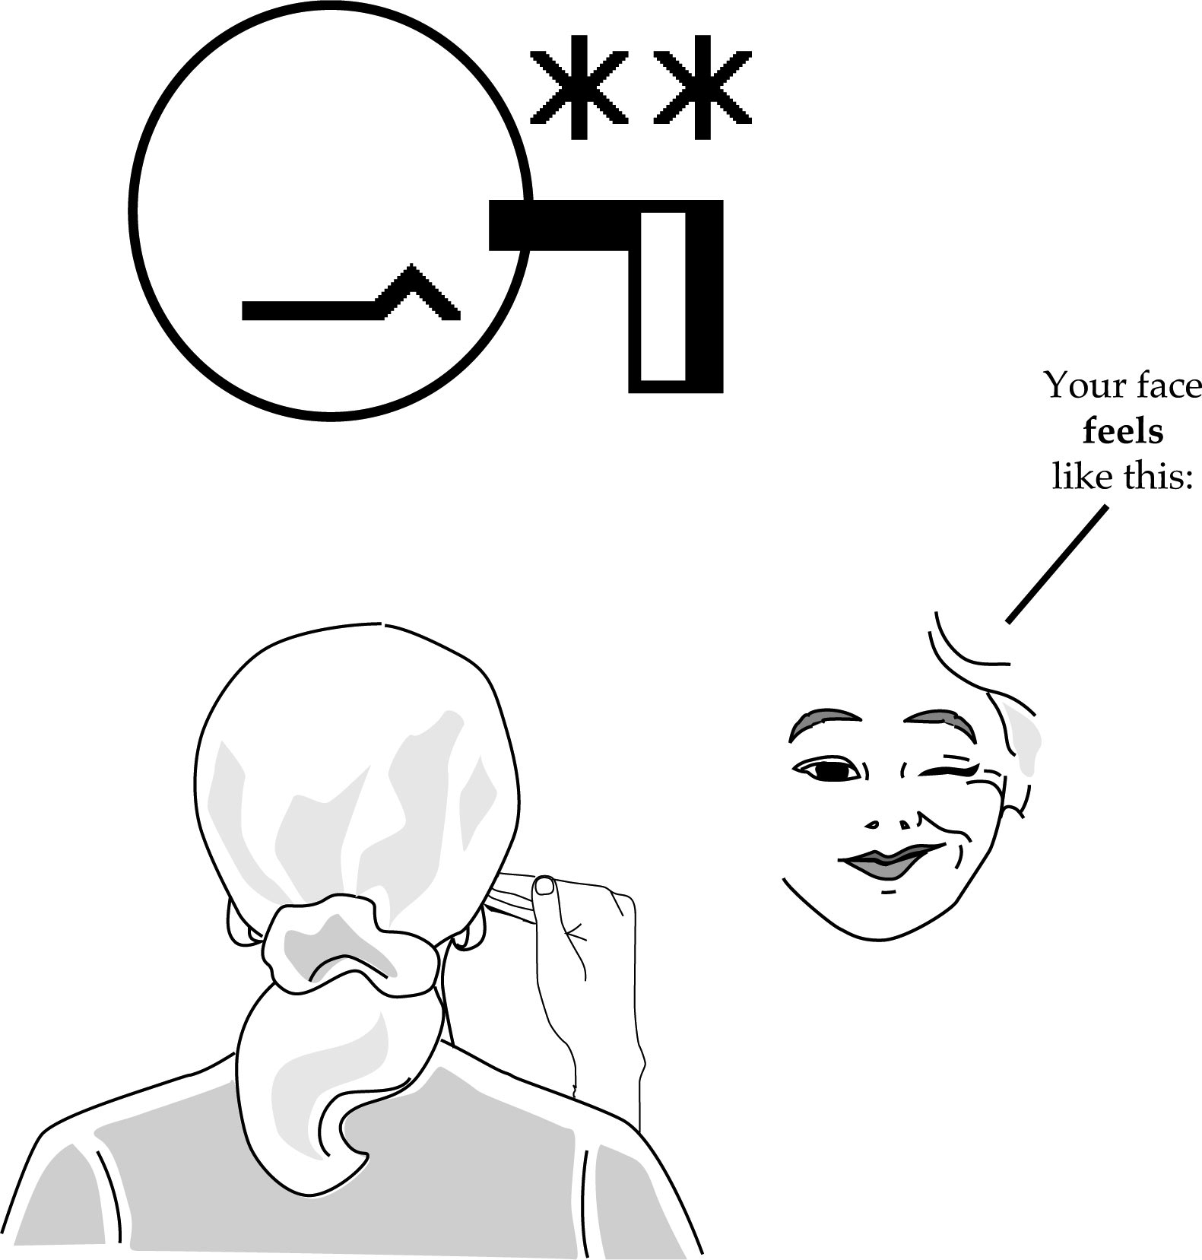
saber
(Boca puxada para cima no lado direito)

8
A tua cara produz isto:
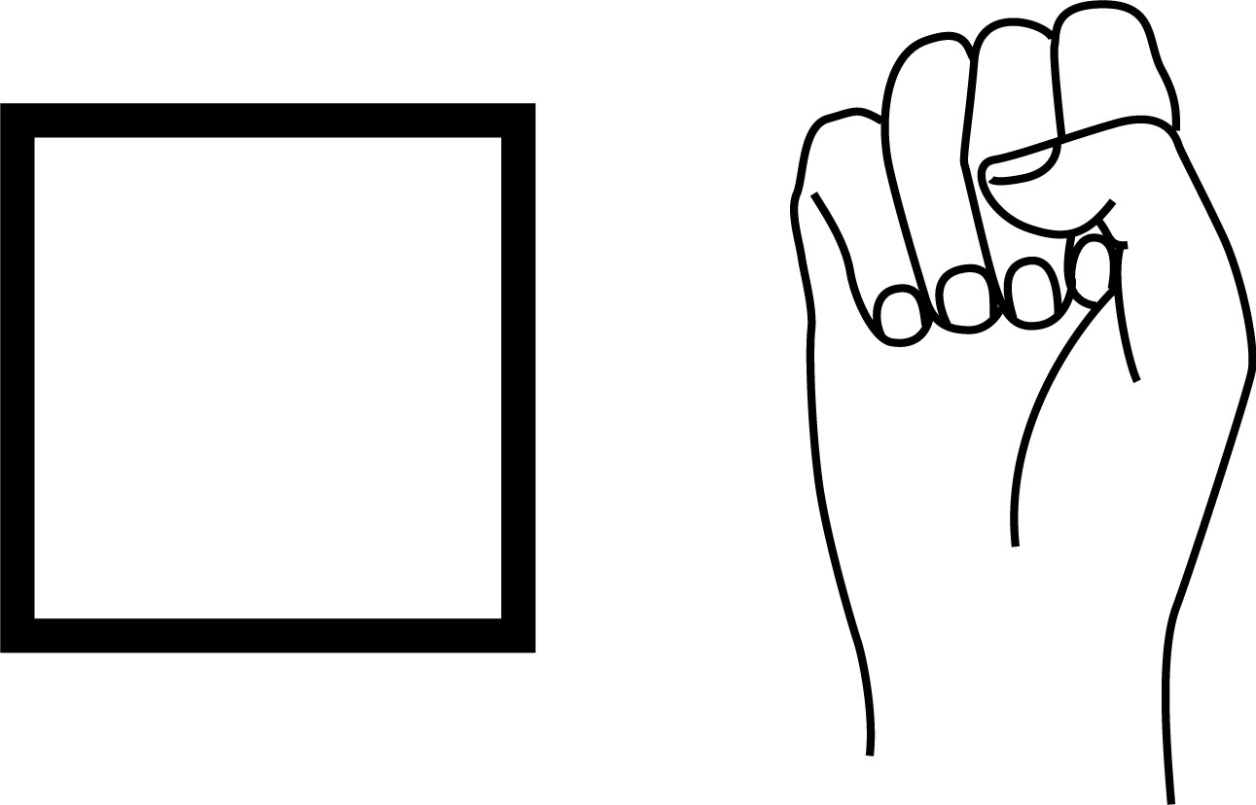
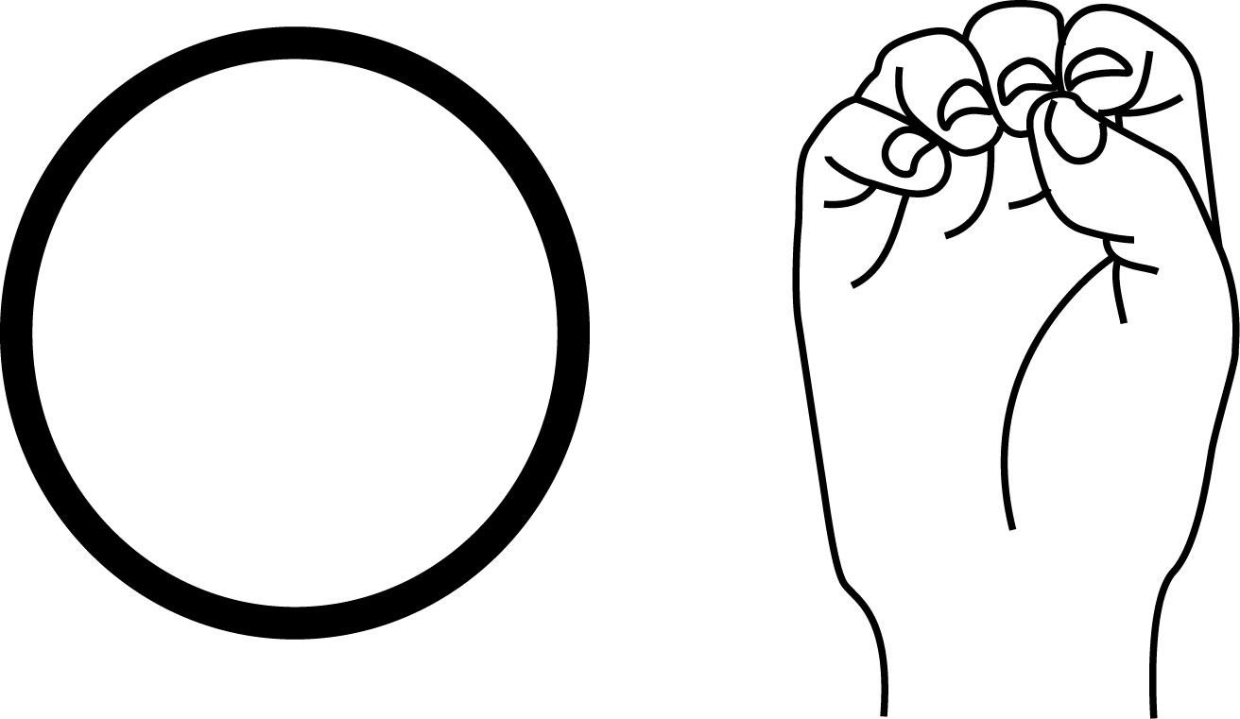
3
Configurações
básicas da mão
Mão Fechada

Quando a ponta dos dedos toca na palma da mão a configuração chama-se mão fechada.
A configuração mão fechada é escrita com um quadrado.
Mão Circular

Quando as pontas dos dedos se tocam a configuração chama-se mão circular.
A configuração mão circular é escrita com um círculo.
9
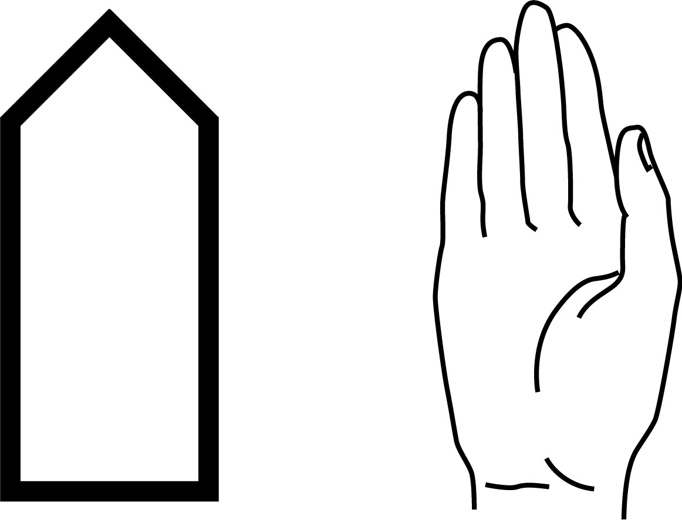
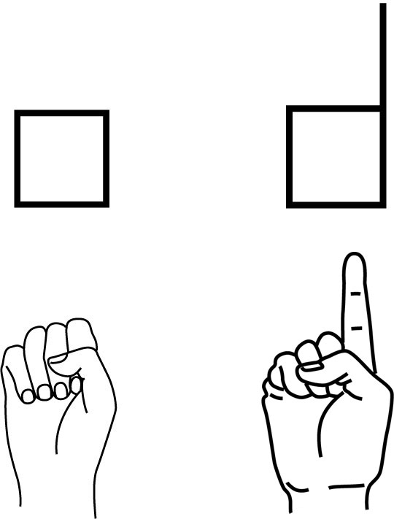
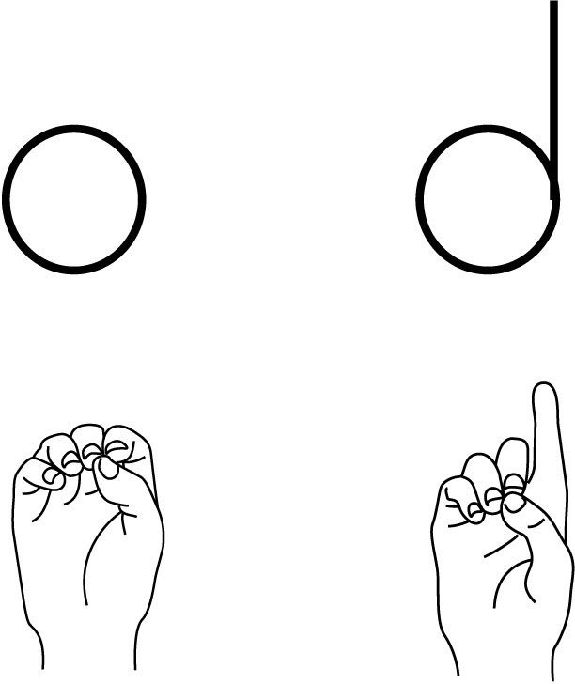
3
Configurações
básicas da mão
Mão aberta com dedos unidos

Quando os dedos estão completamente esticados e em contacto uns com os outros a configuração chama-se mão aberta com os dedos unidos.
A configuração mão aberta com os dedos unidos é escrita com um rectângulo com uma ponta que representa a ponta dos dedos.
Mão fechada
Mão circular
A letra S e o número 1 em ASL são escritos com um quadrado que representa a mão fechada uma vez que a ponta dos dedos está em contacto com a palma da mão:
As letras O e D em ASL são escritas com um círculo que representa a mão circular uma vez que as pontas dos dedos estão em contacto:
10
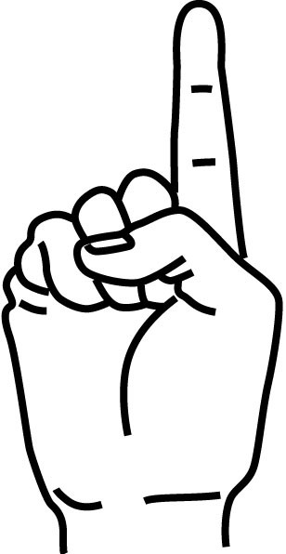
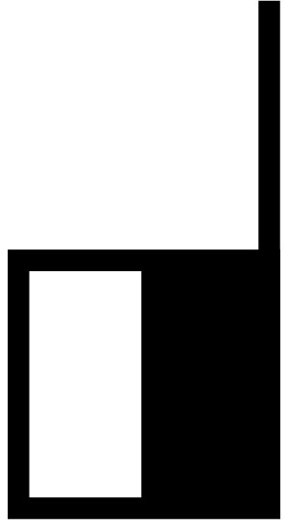
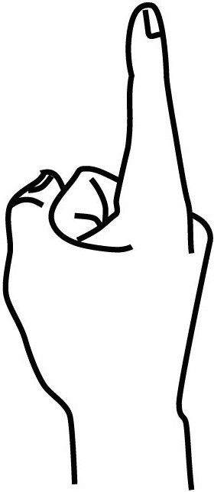
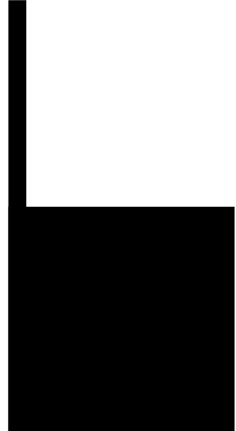
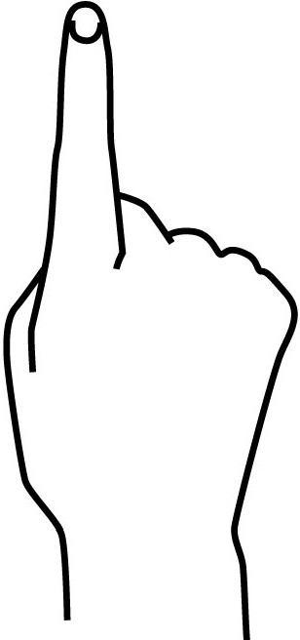
Orientação da palma da mão
Vista de frente
A mão está paralela à parede da frente.
11

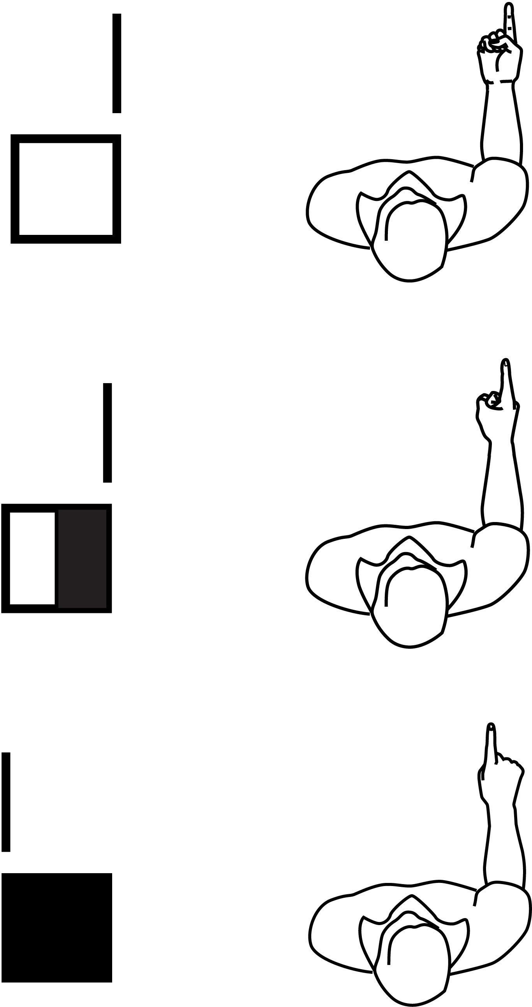
Orientação da palma da mão
Vista de cima
A mão está paralela ao chão.
O espaço na articulação metacarpofalângica significa que a mão está paralela ao chão
12
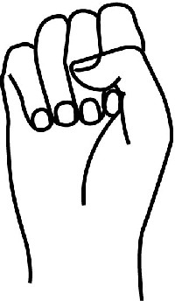
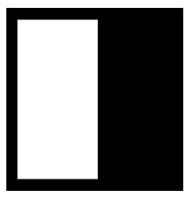
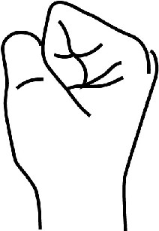

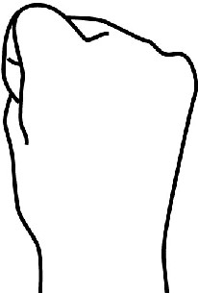
Orientação da palma da mão
Vista de frente
A mão está paralela à parede da frente.
13

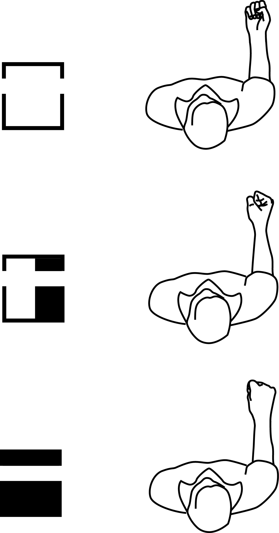
Orientação da palma da mão
Vista de cima
A mão está paralela ao chão.
O espaço na articulação metacarpofalângica significa que a mão está paralela ao chão

14
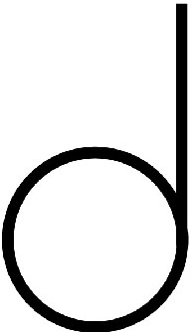
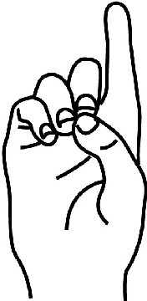
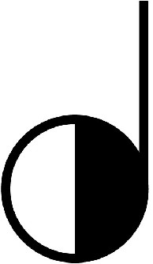
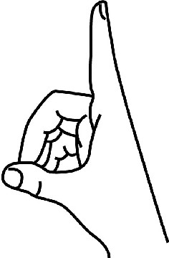
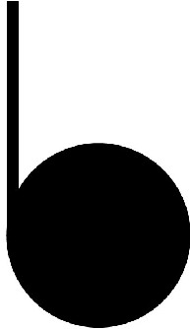
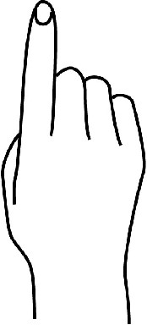
Orientação da palma da mão
Vista de frente
A mão está paralela à parede da frente.
15
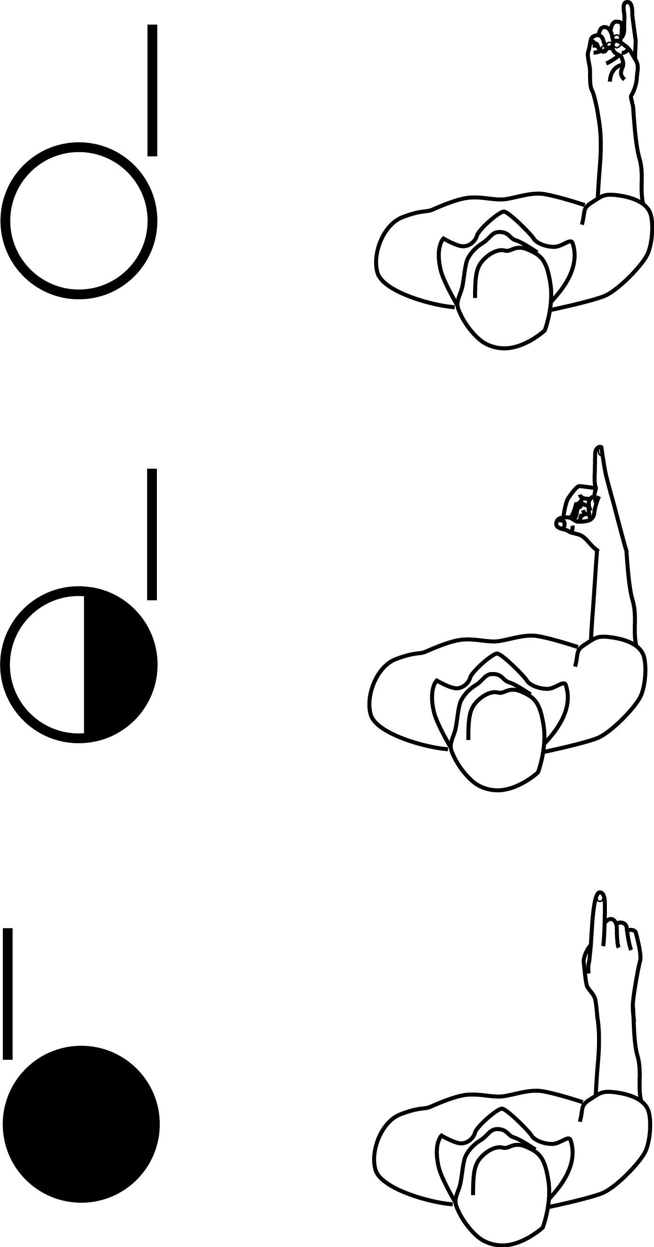
Orientação da palma da mão
Vista de cima
A mão está paralela ao chão.

O espaço na articulação metacarpofalângica significa que a mão está paralela ao chão

16
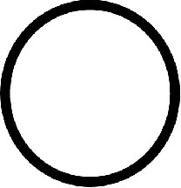
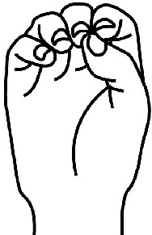
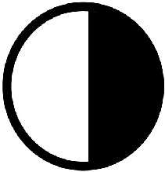
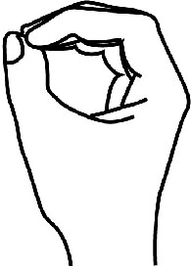

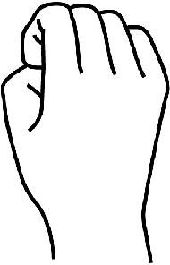
Orientação da palma da mão
Vista de frente
A mão está paralela à parede da frente.
.
17
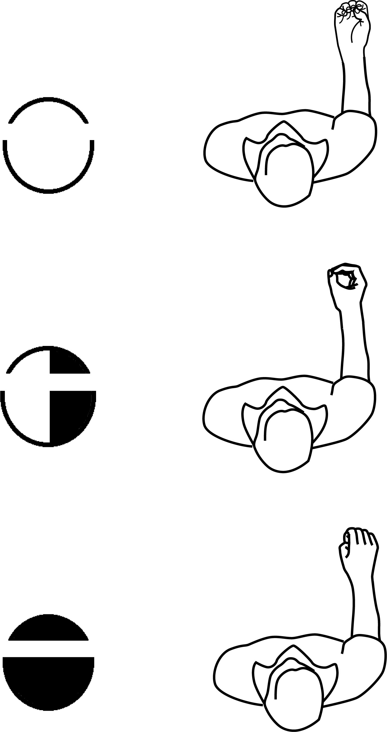
Orientação da palma da mão
Vista de cima
A mão está paralela ao chão.

O espaço na articulação metacarpofalângica significa que a mão está paralela ao chão

18
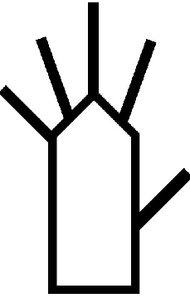
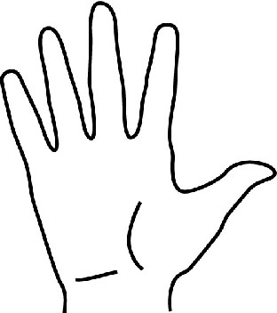
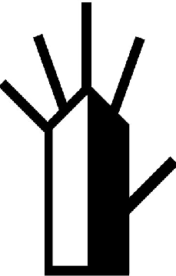
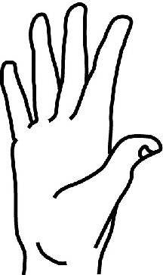
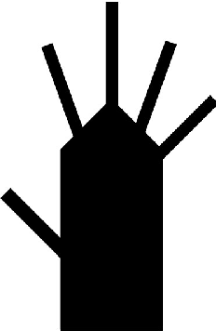
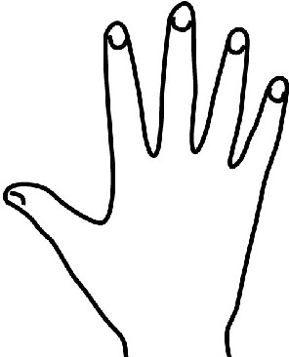
Orientação da palma da mão
Vista de frente
A mão está paralela à parede da frente.
.
19
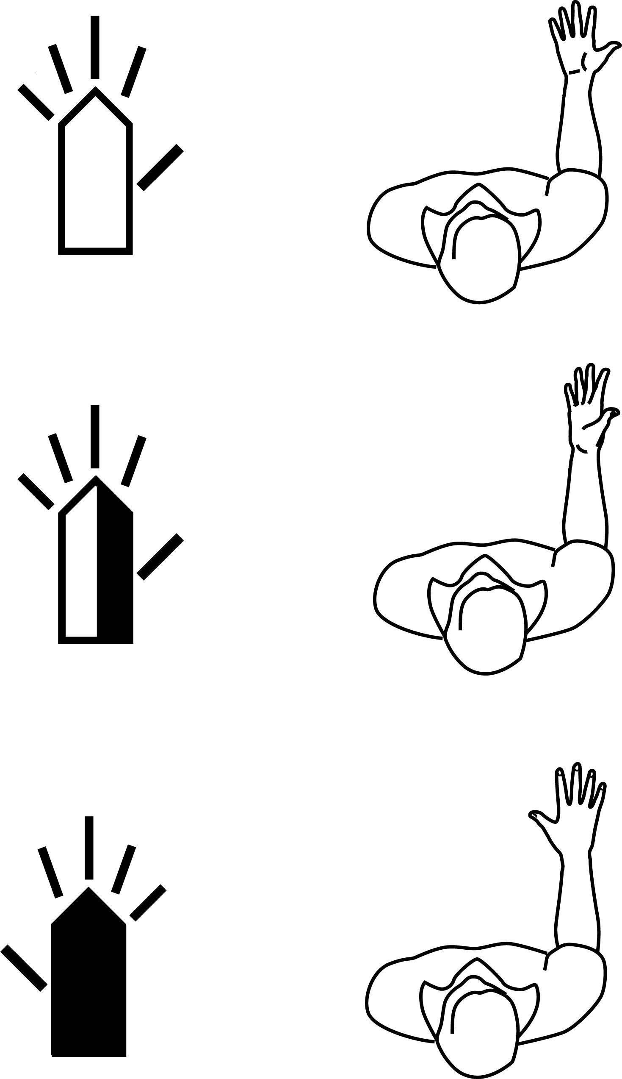
Orientação da palma da mão
Vista de cima
A mão está paralela ao chão.

O espaço na articulação metacarpofalângica significa que a mão está paralela ao chão

20
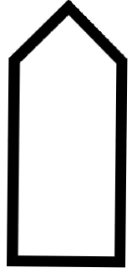
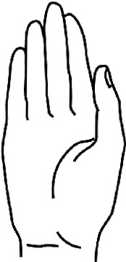
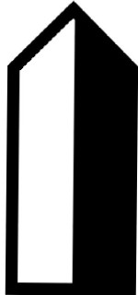
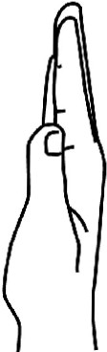
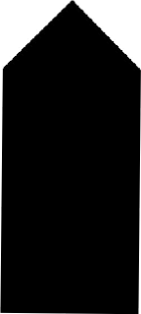
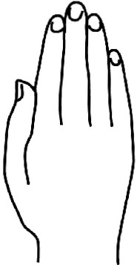
Orientação da palma da mão
Vista de frente
A mão está paralela à parede da frente.
.
21
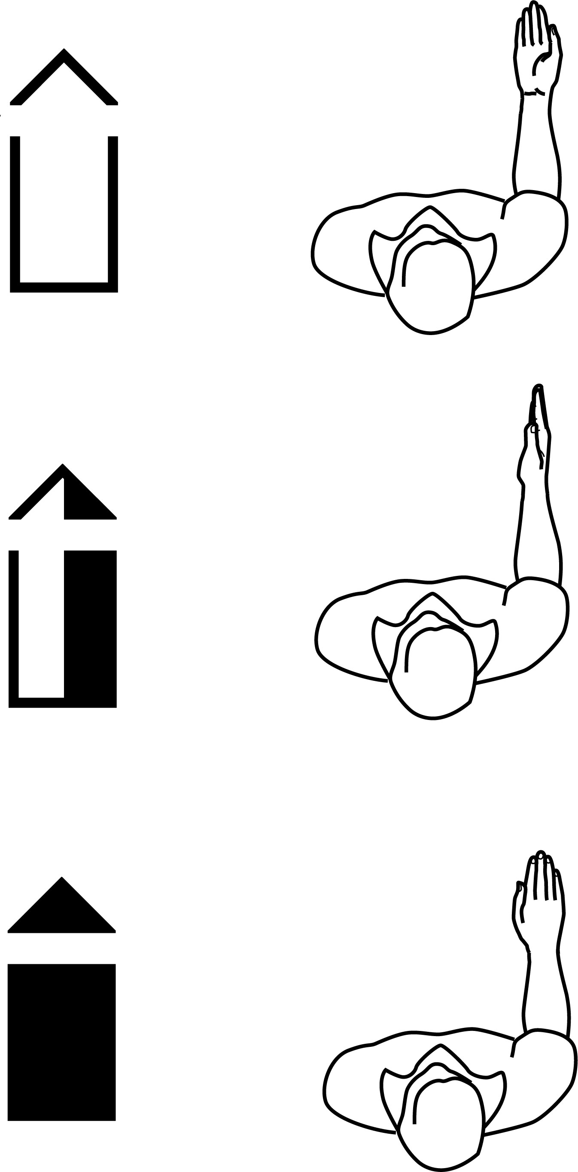
Orientação da palma da mão
Vista de cima
A mão está paralela ao chão.

O espaço na articulação metacarpofalângica significa que a mão está paralela ao chão
22
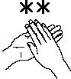
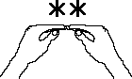
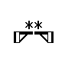
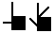
6
Símbolos de Contacto
1. Tocar
2. Agarrar
3. Tocar entre
4. Bater
5. Escovar
6. Esfregar
Tocar
O contacto tocar é escrito com um asterisco.
O tocar utiliza-se quando a mão toca gentilmente numa parte do corpo.
mais
escola
23
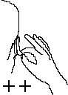
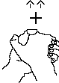
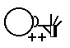
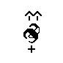
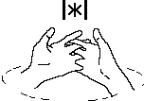

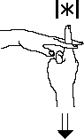
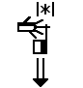
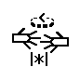
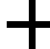
Agarrar

O contacto agarrar é escrito com uma cruz.
O agarrar utiliza-se quando a mão agarra ou belisca uma parte do corpo, assim como em roupa.
brinco
felicitações
Tocar entre

O contacto tocar entre é escrito com um asterisco entre duas linhas verticais.
O tocar entre utiliza-se quando existe um contacto entre dois dedos ou outras partes do corpo.
desaparecer
América
24
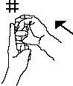
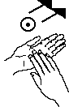
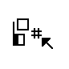
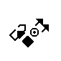
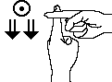
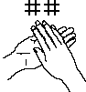
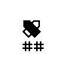
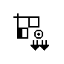
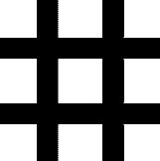
Bater

O contacto bater é escrito com um cardinal.
O bater utiliza-se quando a mão toca com força numa superfície.
bater
aplauso
Escovar
O contacto escovar é escrito com um círculo com um ponto preto no meio.
O escovar utiliza-se quando existe um movimento que começa na superfície e desliza para fora desta
mensal
com lincença
25

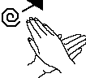
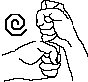
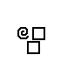
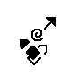
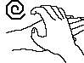
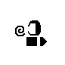
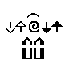
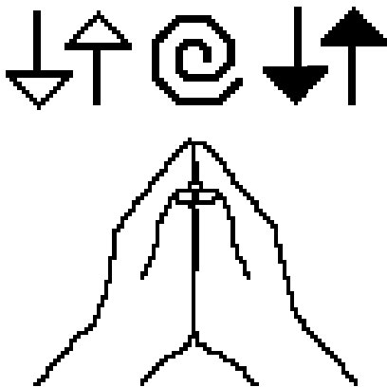
Esfregar
Circular

O contacto esfregar circular é escrito com um símbolo espiral.
O esfregar circular utiliza-se quando existe um movimento que se mantém na superfície.
café
chocolate
Esfregar
Linha reta
O contacto esfregar em linha reta é escrito com o mesmo símbolo em espiral, no entanto é necessário acrescentar setas de movimento reto
Quando o contacto esfregar apresenta as setas de movimento reto, o esfregar é feito em linha reta (e não circular). O contacto mantém-se na superfície mas é feito segundo a direção das setas.
arrumado
ansioso
26
6
Símbolos dos dedos
1. Dedo flexiona na articulação interfalângica
2. Dedo estende na articulação interfalângica
3. Dedo flexiona na articulação metacarpofalângica
4. Dedo estende na articulação metacarpofalângica
5. Dedos estendem e flexionam na articulação metacarpofalângica conjuntamente
6. Dedos estendem e flexionam na articulação metacarpofalângica alternadamente
Flexão e estensão do dedo na articulação metacarpofalângica
Flexão e estensão do dedo na articulação interfalângica
Os movimentos dos dedos correspondentes à articulação interfalângica (do meio do dedo) são escritos com pequenos pontos
Os movimentos dos dedos correspondentes à articulação metacarpofalângica (junto à base da mão) são escritos com pequenas cabeças de setas.
27
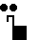
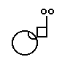
Dedo Flexiona na articulação interfalângica

Quando a articulação interfalângica dos dedos executa o movimento de flexão este é escrito com um ponto preto.
O ponto é colocado perto da articulação do dedo que faz o movimento. Dois pontos representam dois movimentos.
hã?
leite
Dedo Estende na articulação interfalângica

Quando a articulação interfalângica dos dedos executa o movimento de estensão este é escrito com um ponto branco.
O ponto é colocado perto da articulação do dedo que faz o movimento. Dois pontos representam dois movimentos.
onze
compreender
28

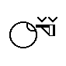

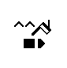
Dedo Flexiona na articulação metacarpofalângica

A articulação interfalângica está bloqueada enquanto que a articulação metacarpofalângica flexiona como se fosse uma dobradiça de uma porta. Este movimento de flexão na articulação metacarpofalângica é escrito com uma pequena cabeça de uma seta virada para baixo. A cabeça da seta puxa os dedos para baixo. Duas cabeças de setas significam 2 movimentos.
vinte
rapaz
Dedo Estende na articulação metacarpofalângica

A articulação interfalângica está bloqueada enquanto que a articulação metacarpofalângica estende como se fosse uma dobradiça de uma porta. Este movimento de estensão na articulação metacarpofalângica é escrito com uma pequena cabeça de uma seta virada para cima. A cabeça da seta puxa os dedos para cima. Duas cabeças de setas significam dois movimentos
enviar
envia-envia
29

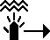
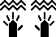
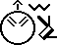
Dedos Estendem e Flexionam na articulação metacarpofalângica
Os dedos movimentam-se em conjunto e na mesma direção, como se fossem um só. A articulação metacarpofalângica dos dedos abre e fecha (estende e flexiona) conjuntamente. Este movimento é escrito com uma fila de pequenas cabeças de setas que apontam para cima e para baixo.
adeus
porquê
Dedos Estendem e Flexionam na articulação metacarpofalângica alternadamente

Os dedos não se movimentam em conjunto como se fossem um só. Ao invés, eles movimentam-se em direções opostas. Um dedo movimenta-se para cima enquanto que outro faz o movimento para baixo. Este movimento de estensão e flexão alternado da articulação metacarpofalângica, também chamado de movimento trinado, é escrito com duas filas de pequenas cabeças de setas que apontam para cima e para baixo.
datilografar
soletrar
30
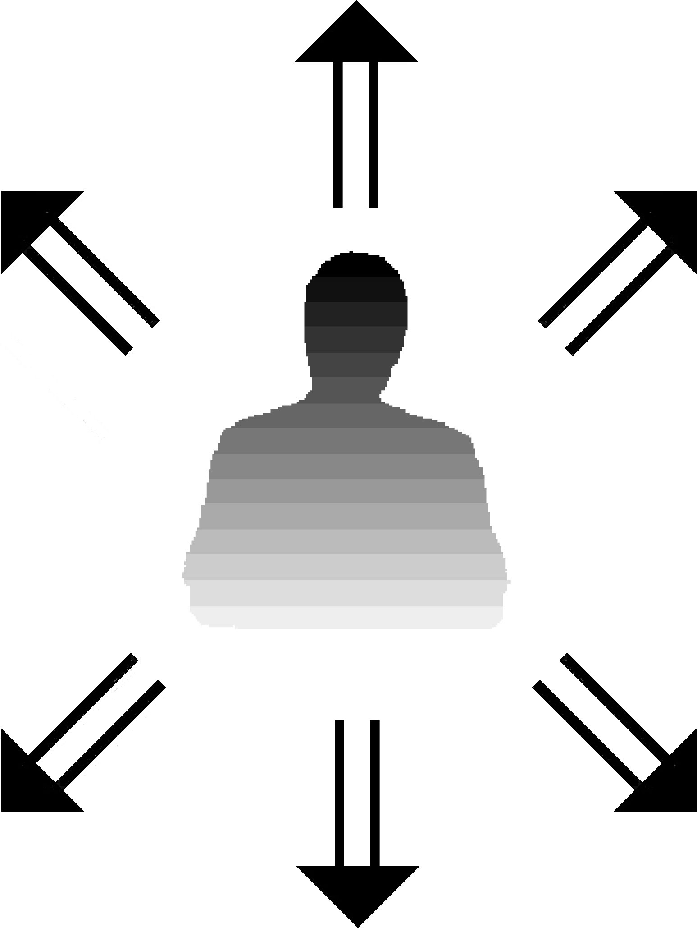
Movimento para cima e para baixo

O movimento para cima e para baixo é paralelo à parade da frente ou paralelo ao peito. Este movimento é escrito com setas de haste dupla.
It is written with double-stemmed arrows:
Para cima
Para cima na
diagonal
Para cima na
diagonal

Para baixo na
diagonal

Para baixo na
diagonal

Para baixo
31
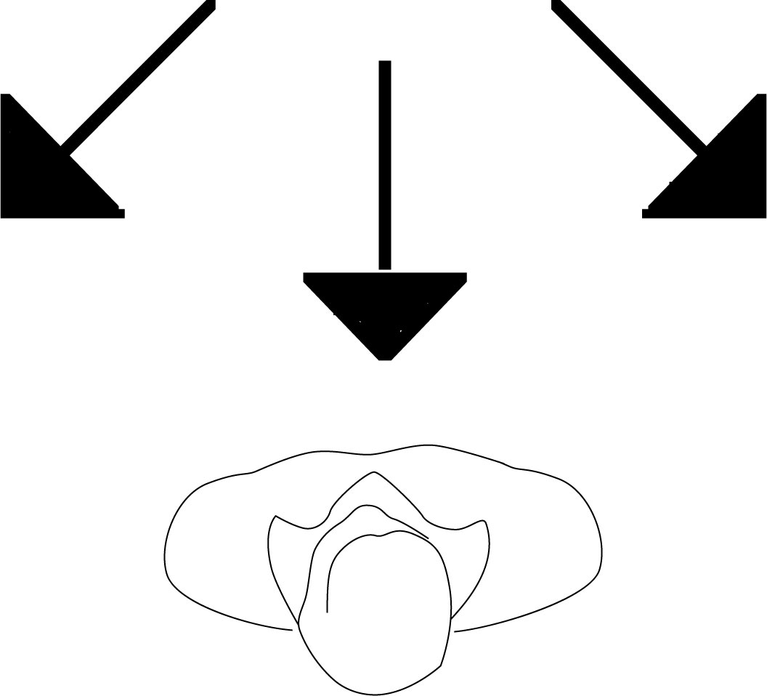
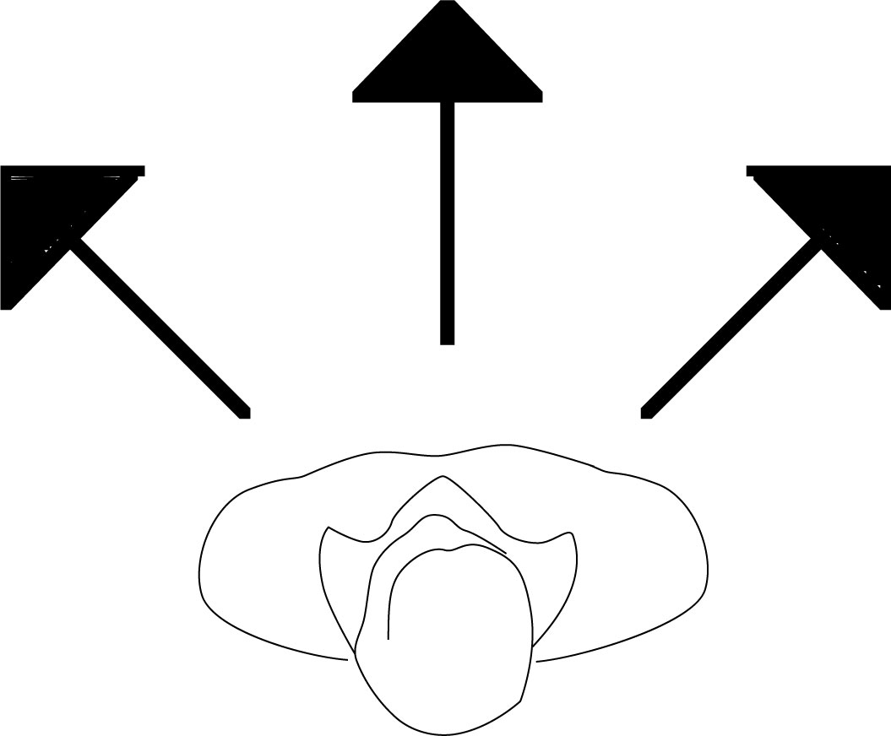
Movimento para a frente e para trás

O movimento para a frente e para trás é paralelo ao chão ou ao tampo de uma mesa. Este movimento é escrito com setas de uma haste:
Para a frente
Para a frente na
diagonal
Para a frente na
diagonal
Para trás
Para a trás na
diagonal

Para a trás na
diagonal
32
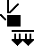
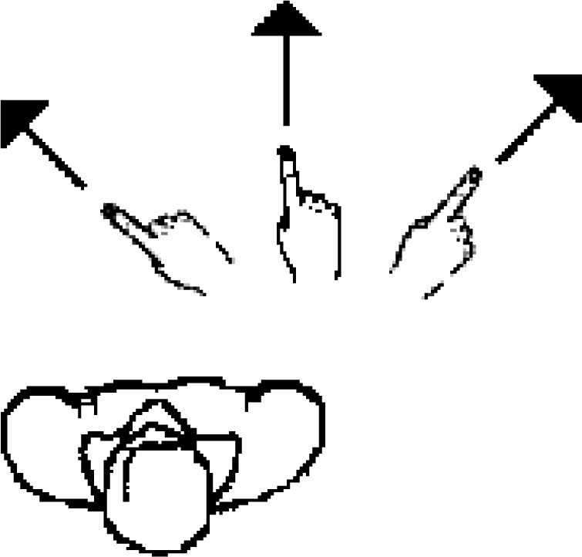
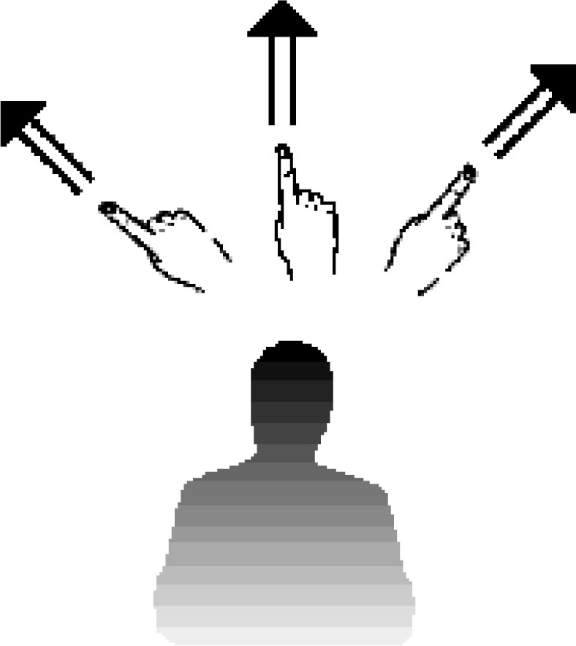
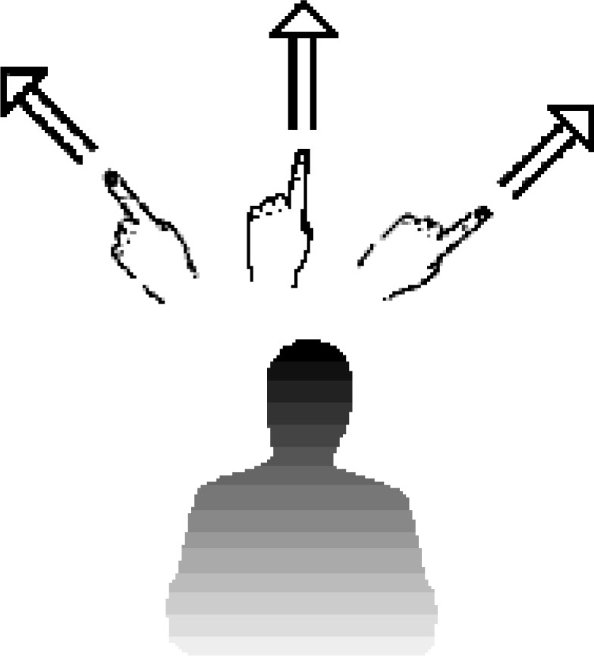
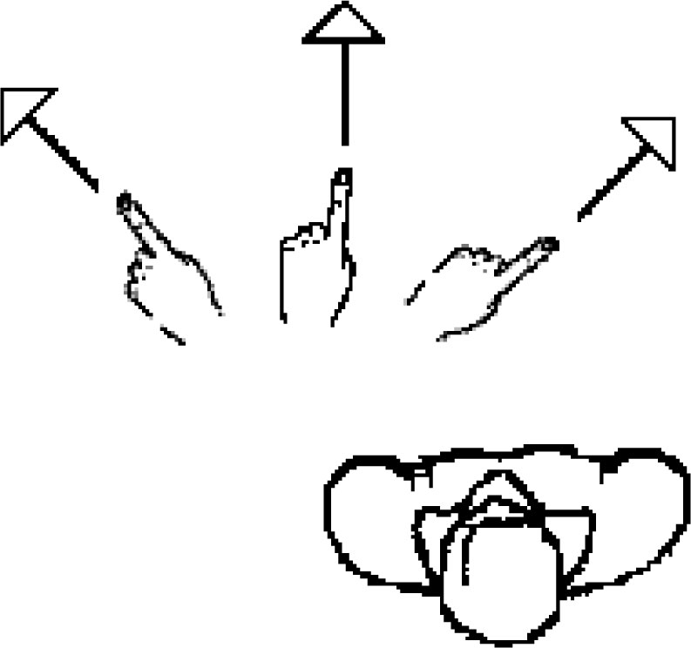
Movimento com a mão direita
Cabeça de seta preta
Vista de frente
Vista de cima
Movimento com a mão esquerda
Cabeça de seta branca.
Vista de frente
Vista de cima
33
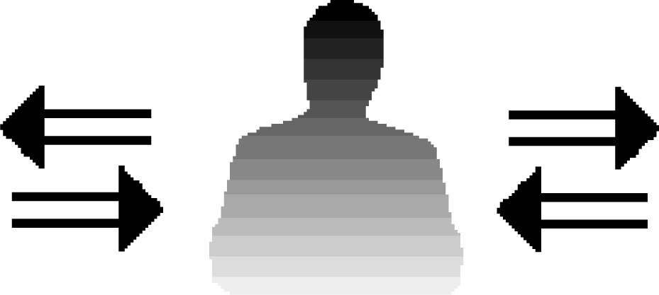
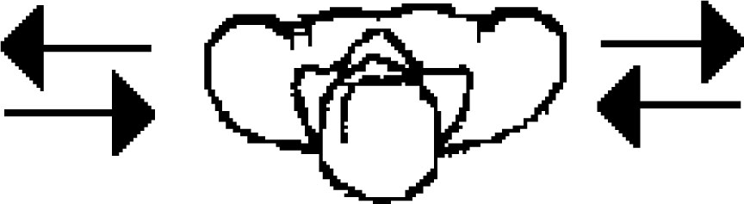
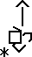
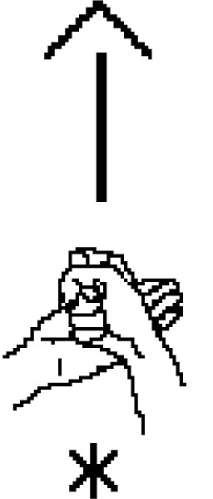

Movimento lateral
O movimento lateral pode ser visto segundo a vista de frente ou a vista de cima. Este movimento pode ser escrito quer com as setas de haste dupla quer com as setas de uma haste.
Setas de cabeça aberta significam caminhos sobrepostos
Quando uma seta movimento com a mão direita se escreve por cima de uma seta de movimento da mão esquerda, os dois movimentos são sobrepostos e feitos juntos. As duas setas misturam-se. A cabeça de seta preta e a cabeça de seta branca tornam-se numa só que se chama de cabeça de seta aberta.
Por norma, neste movimento, as mãos estão em contacto uma com a outra, no entanto, esta seta não é apenas para mãos que estão em contacto. Por examplo, as duas mãos podem estar paralelas, lado a lado, sem estarem em contacto, e movimentarem-se as duas para o mesmo lado, o que significa que a seta de movimento da mão direita é escrita por cima da seta de movimento da mão esquerda. Tal situação cria movimento junto representado com uma seta de cabeça aberta.
Eu ajudo-te.
34

seguir

plano

Vista de frente

Vista de cima

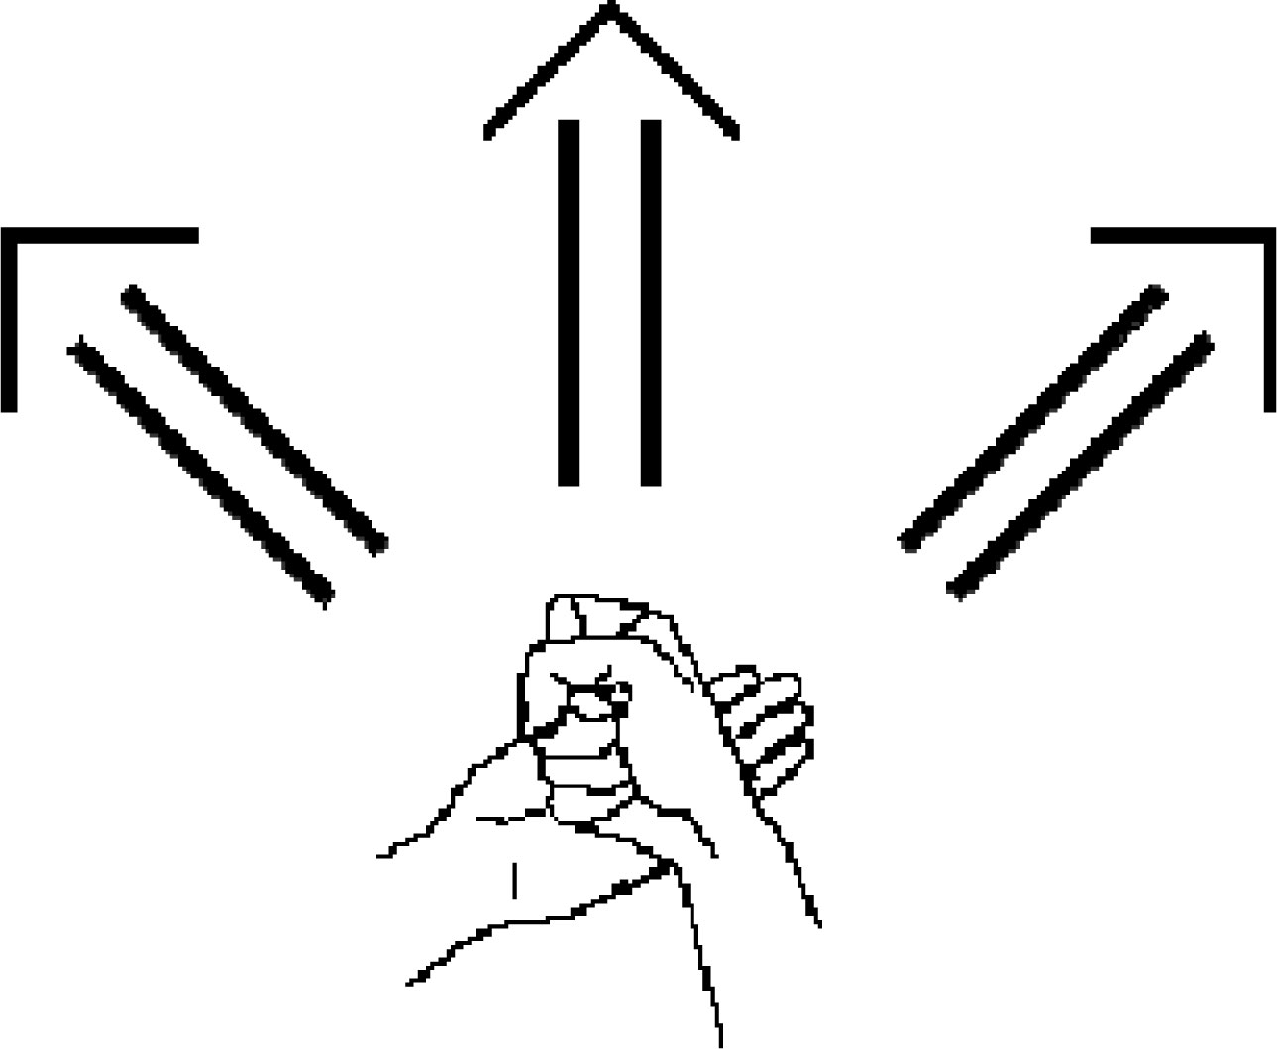
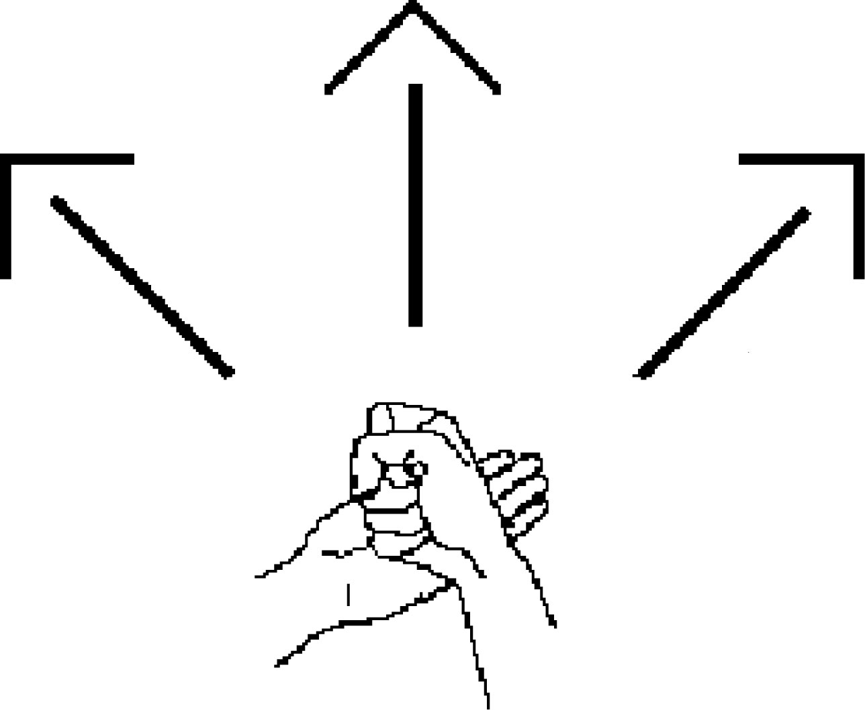
Não
confundas
estas
setas:
Setas com haste dupla significam movimento Para cima
Setas com uma haste significam movimento Para a frente
35
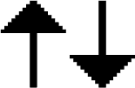
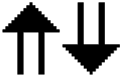
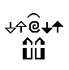
Movimento Reto
Para cima e para baixo
Uma seta com haste dupla significa que o movimento é reto para cima e para baixo, paralelo à parede da frente. Este movimento é feito no plano em frente ao corpo.
mensal
desaparecer
Movimento Reto

Para a frente e para trás
Uma seta com uma haste significa que o movimento é reto para a frente e para trás, paralelo ao chão. Vês o movimento olhando para baixo, por cima do movimento.
ansioso
com licença
36
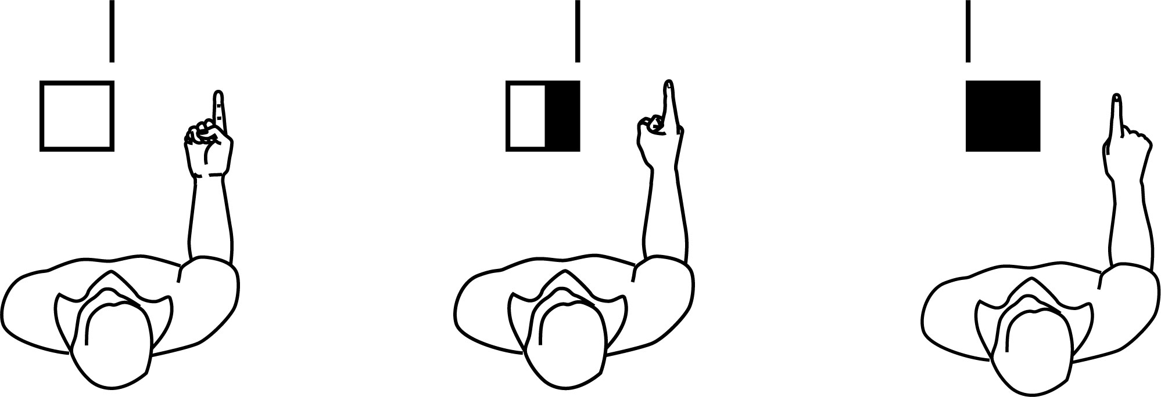
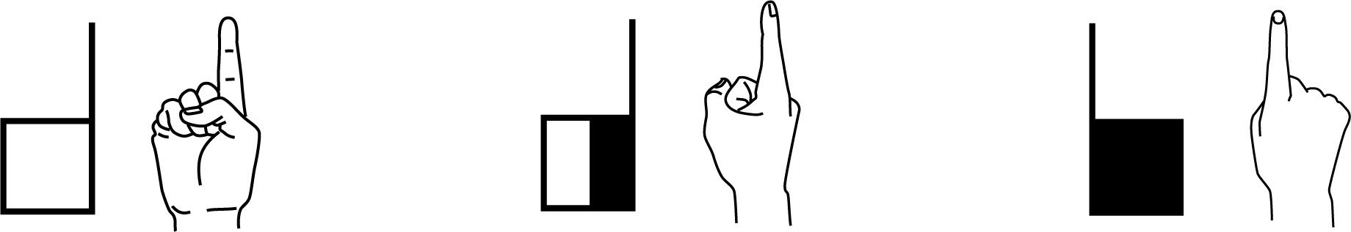
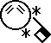

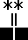
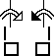
Vista de frente
As mãos estão paralelas à parede da frente.
uma metade
Surdo
onde
Vista de cima
As mãos estão paralelas ao chão.
acontecer
tu
também
37
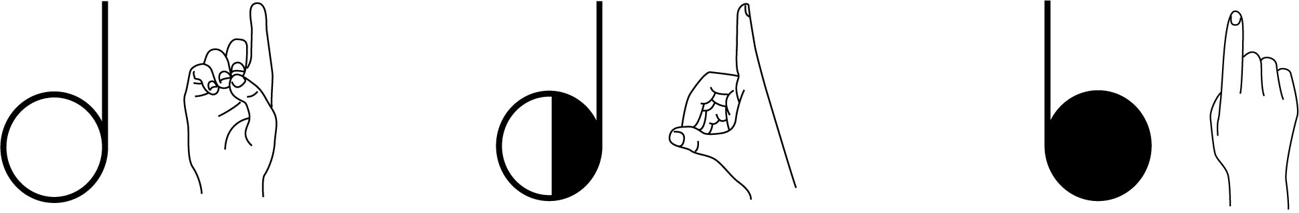
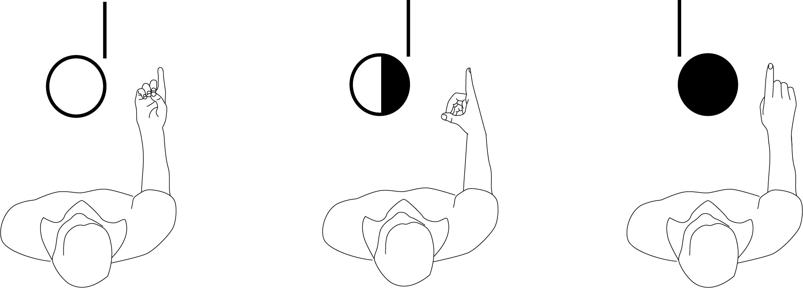

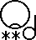

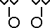

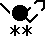
Vista de frente
As mãos estão paralelas à parede da frente.

jantar
democracia
encontro
Vista de cima
As mãos estão paralelas ao chão.

O que fazer?

sobremesa
médico
38
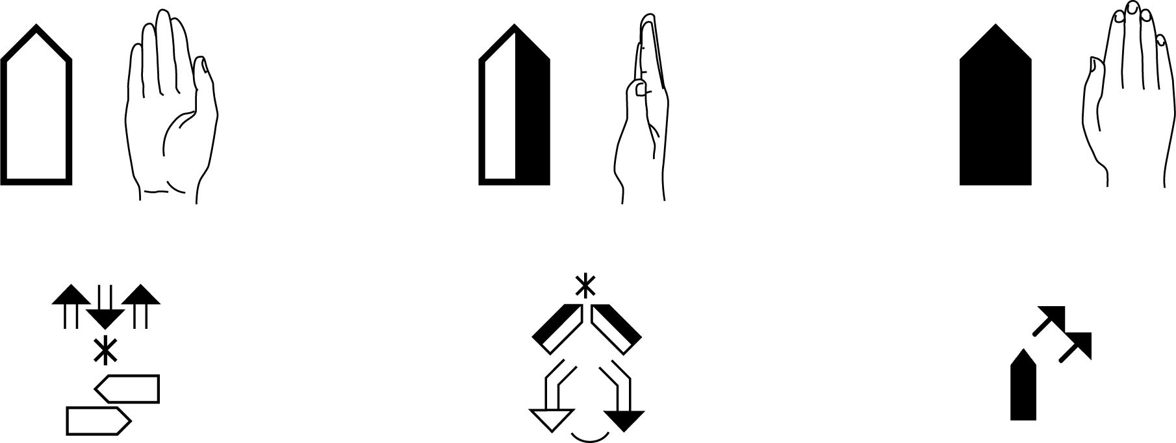
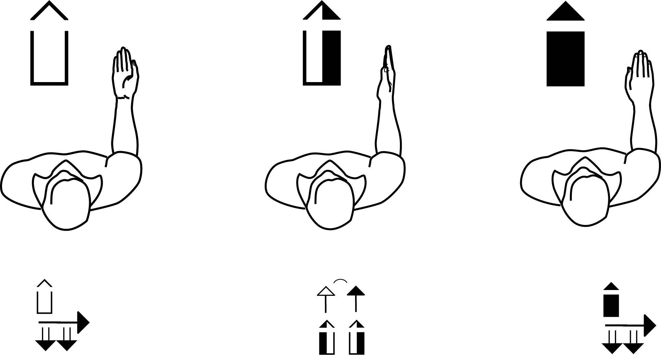
Vista de frente
As mãos estão paralelas à parede da frente.

janela
casa
dele, dela
Vista de cima
As mãos estão paralelas ao chão.

coisas
caminho, estrada
criança
39
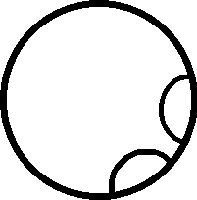


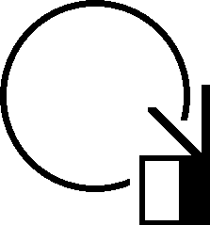
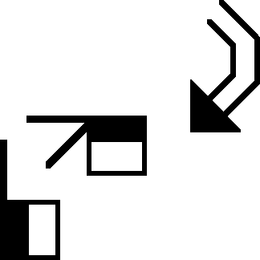




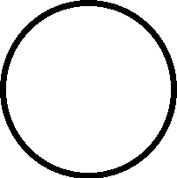
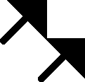
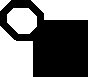

written
horizontally
Ponto,
Pausa,
Vírgula
Fim da frase
Tradução do Inglês: Escrita da ASL a partir da perspetiva de um Surdo.
40

Sobrancelhas 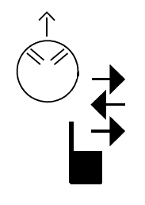
para baixo
Onde
casa
Cabeça para cima
onde
Ponto de interrogação,
Pequena pausa no final da frase
?
Tradução do Inglês: Onde está a casa?
41

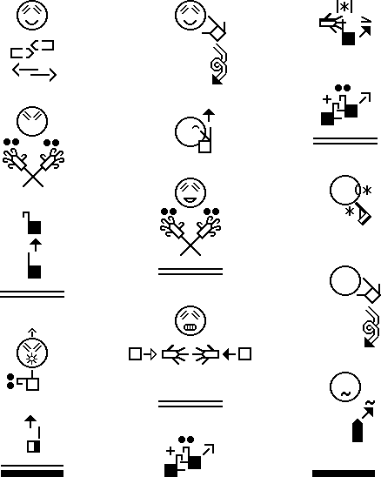
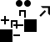
Movimento rápido
Símbolo de tensão
Tradução do Inglês: O urso bebé pergunta “Quem és tu?”
Goldilocks vê os ursos a ficarem assutados,
saiu disparado e correu até casa.
42
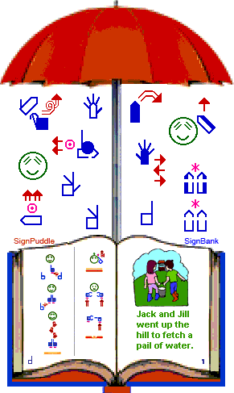
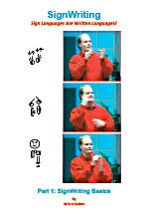
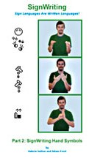
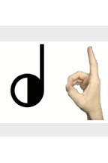
Instrução sobre SignWriting

SignWriting.org/lessons • SignWriting.org/shop
1
SignWriting Reference Manual
Manual 1: SignWriting Basics
Aprende noções básicas de SignWriting com este pequeno manual de 42 páginas. Uma introdução para ler e escrever qualquer língua gestual, com um resumo das configurações de mão, símbolos de contacto, movimento dos dedos, movimentos do braço, expressões faciais, e leitura de literatura de língua gestual. Todos os exemplos estão em Língua Gestual Americana (ASL). Download gratuito na internet e apenas $10.00 na loja de SignWriting. ISBN: 978-0-914336-49-5
2
SignWriting Reference Manual
Manual 2: SignWriting Hand Symbols
Este manual com 300 páginas dedica uma página a cada uma das 261 configurações da mão do Alfabeto Internacional SignWriting (ISWA 2010), utilizadas para escrever mais de 40 línguas gestuais, no SignPuddle Online. Cada página apresenta uma configuração da mão com 6 imagens de 6 orientações da palma da mão.
O símbolo SignWriting correspondente à configuração está junto de cada imagem. Estão incluídas no início do no final do livro instruções adicionais sobre o SignWriting.
ISBN: 978-0-914336-86-0
SignWriting Lessons on the Web
Lições online que mostram as configurações da mão com os símbolos e com imagens da alteração da orientação da palm da mão, mãos de Adam Frost. Livro online com 261 páginas no qual cada página diz respeito um 1 dos 261 símbolos para as mãos do ISWA 2010. Este site está alojado em SignWriting Lessons Online. Visita-o em:
3
ISWA 2010 Symbol Lessons Online
Animated GIFs by Adam Frost http://www.signwriting.org/lessons/iswa/
The SignWriting Press
Deaf Action Committee For SignWriting (the DAC) Center for Sutton Movement Writing, Inc. (CSMW), a 501c3 non-profit educational organization • dac@signwriting.org Box 517 • La Jolla • CA • 92038-0517 • USA • tel 858-456-0098
S ignW r it ing S hop O nline: www. s ignwr it ing. or g/ s hop
SignWriting on CafePress: www.cafepress.com/signwriting
SignPuddle Online: www.signbank.org/signpuddle

